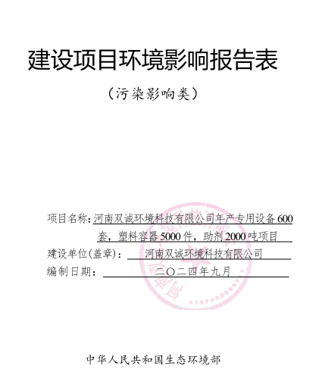

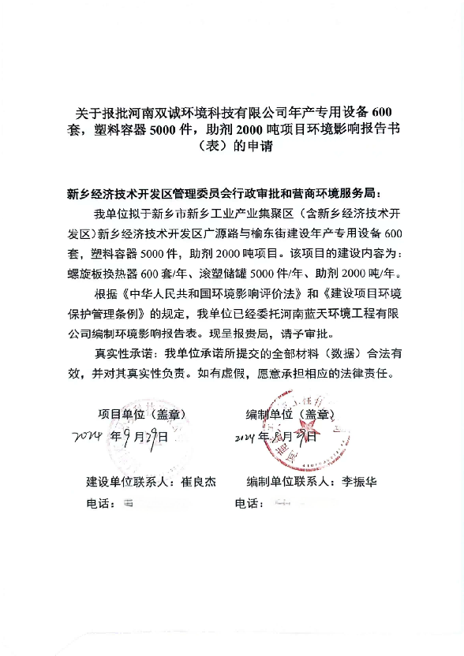

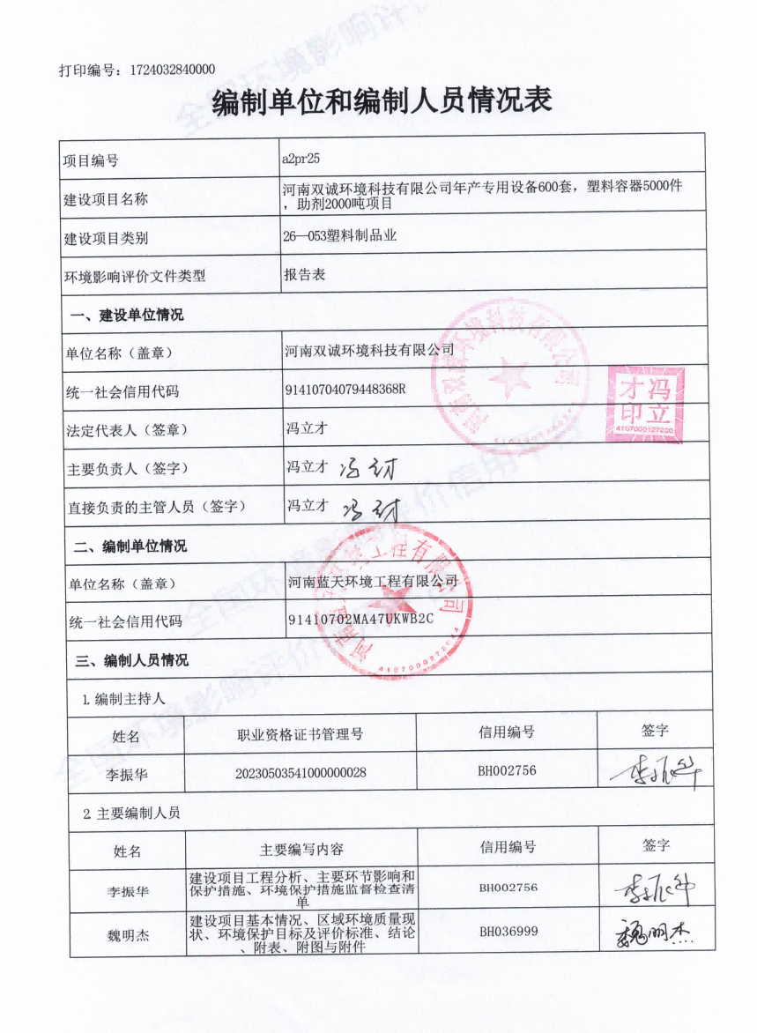

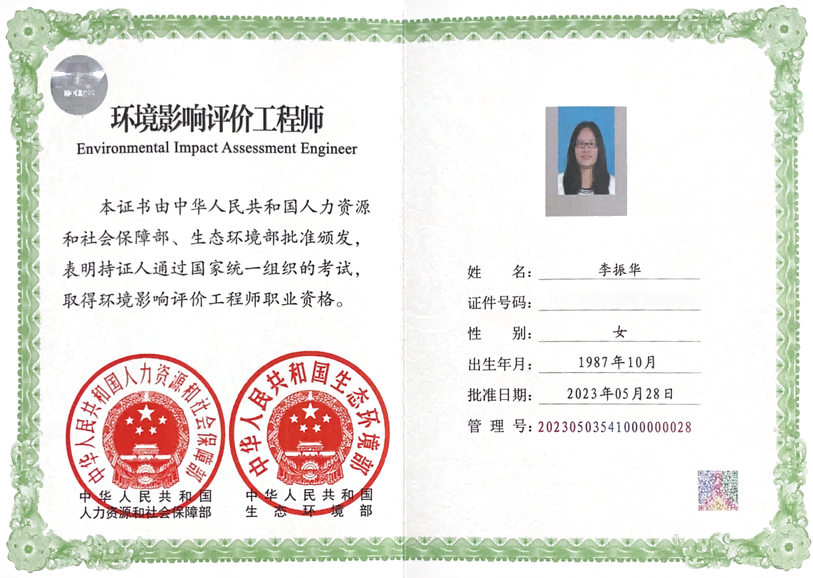

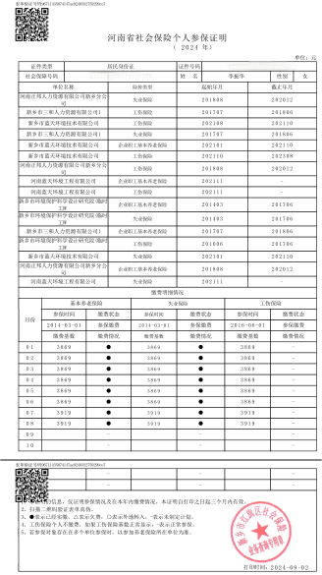
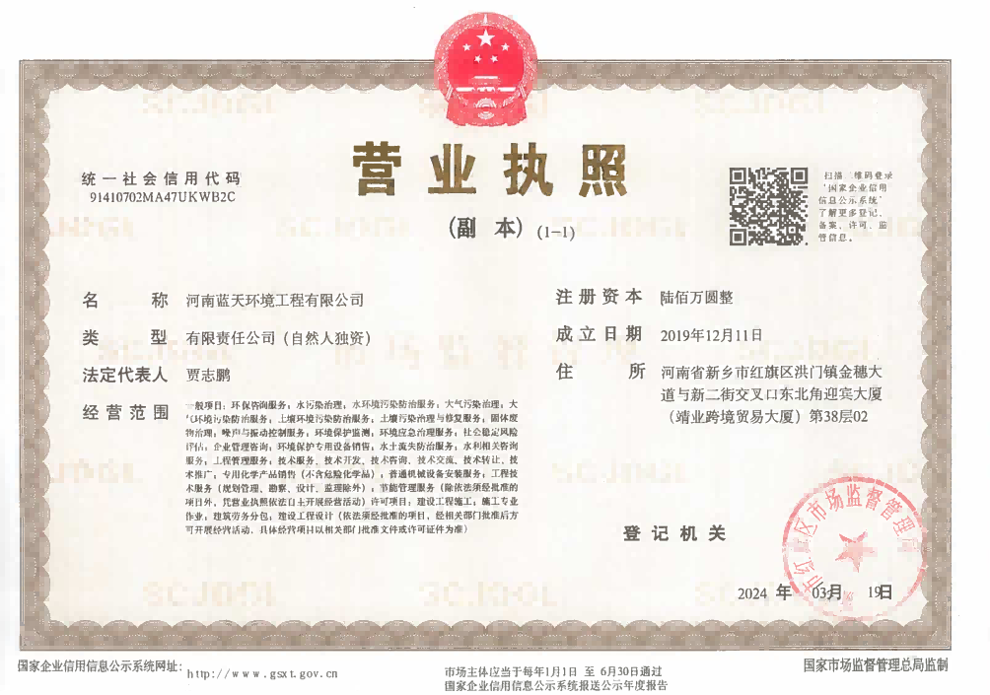

一、建设项目基本情况
建设项目名称 | 河南双诚环境科技有限公司年产专用设备600套，塑料容器5000件，助剂2000吨项目
项目代码 | 2111-410772-04-02-585325
建设单位联系人 | 崔良杰 | 联系方式 | ***********
法人代表 | 冯立才（******************）
建设地点 | 新乡市新乡工业产业集聚区（含新乡经济技术开发区）新乡经济技术开发区广源路与榆东街
地理坐标 | （经度 114 度 5 分 1.388 秒，纬度 35 度 17 分 24.245 秒）
国民经济  行业类别 | C2926 塑料包装箱及容器制造、C3521 炼油、化工生产专用设备制造、C2661 化学试剂和助剂制造 | 建设项目  行业类别 | 二十六、“橡胶和塑料制品业29”第53条“塑料制品业292”；  三十二、“专用设备制造业35”第70条“化工、木材、非金属加工专用设备制造352”；  二十三、“化学原料和化学制品制造业26”、第44条“专用化学产品制造266”
建设性质 | ☑新建（迁建）  □改建  □扩建  □技术改造 | 建设项目  申报情形 | ☑首次申报项目  □不予批准后再次申报项目  超五年重新审核项目  □重大变动重新报批项目
项目审批（核准/备案）部门 | 新乡市经济技术开发区管理委员会 | 项目审批（核准/备案）文号 | /
总投资（万元） | 8000 | 环保投资（万元） | 20
环保投资占比（%） | 0.25 | 施工工期 | 2024年10月-2024年12月
是否开工建设 | ☑否  是： | 用地（用海）  面积（m²） | 30000m²
专项评价设置情况 | 表1 与专项评价设置原则对比一览表  专项评价的类别 设置原则 与本项目对比  大气 排放废气含有有毒有害污染物¹、二噁英、苯并[a]芘、氰化物、氯气且厂界外500米范围内有环境空气保护目标²的建设项目。 本项目废气排放不涉及有毒有害污染物、二噁英、苯并[a]芘、氰化物、氯气，本项目不需要设置大气专项评价。  地表水 新增工业废水直排建设项目（槽罐车外送污水处理厂的除外）； 新增废水直排的污水集中处理厂。 本项目生活污水经化粪池处理后排入小店污水处理厂（二期）进一步处理，不产生工业废水。  环境风险 有毒有害和易燃易爆危险物质储量超过临界量³的建设项目。 本项目不涉及有毒有害和易燃易爆危险物质储存，不需要设置环境风险专项评价。  生态 取水口下游500米范围内有重要水生生物的自然产卵场、索饵场、越冬场和洄游通道的新增河道取水的污染类建设项目。 本项目用水为市政统一供水，不涉及河道取水，不需要设置生态专项评价。  海洋 直接向海排放污染物的海洋工程建设项目。 本项目不涉及。  注：1.废气中有毒有害污染物指纳入《有毒有害大气污染物》的污染物（不包括无排放标准的污染物）。  2.环境空气保护目标指自然保护区、风景名胜区、居住区、文化区和农村地区中人群较集中的区域。  3.临界量及其计算方法可参考《建设项目环境风险评价技术导则》（HJ 169）附录B、附录C。  综上所述，本项目不涉及专项评价设置情况。
规划情况 | （1）规划名称：《新乡工业产业集聚区发展规划（2009-2020）》  （2）审批机关：河南省发展和改革委员会  （3）审查文件名称及文号：《河南省发展和改革委员会关于新乡工业产业集聚区发展规划（2009-2020）的批复》（豫发改工业（2010）2104号）
规划环境影响评价情况 | （1）规划环境影响评价文件：《新乡工业产业集聚区发展规划环境影响报告书》、《新乡经济技术开发区发展规划（2009-2020）环境影响跟踪评价报告书》  （2）召集审查机关：河南省环保厅、河南省生态环境厅  （3）审查文件名称及文号：《河南省环保厅关于新乡工业产业集聚区发展规划环境影响报告书的审查意见》（豫环审（2011）2号）  （4）跟踪评价文件名称及文号：《河南省生态环境厅关于新乡经济技术开发区发展规划（2009-2020）环境影响跟踪评价报告书的审查意见》（豫环函（2020）105号）
规划及规划环境影响评价符合性分析 | 1、项目与新乡经济技术开发区准入条件和负面清单对照分析  本项目位于新乡市新乡工业产业集聚区（含新乡经济技术开发区）新乡经济技术开发区广源路与榆东街，根据《新乡市红旗区小店镇总体规划（2018-2035）》，项目用地性质为工业用地。  本项目与开发区建设项目准入条件对照一览表见下表。  表2 与经济技术开发区准入条件对照分析一览表  项目 园区规划 本项目情况 相符性  产业政策 园区入区建设项目在环境保护方面应做到高起点、高标准、严要求，禁止新建国家《产业结构调整指导目录（2019年本）》中限制、淘汰类的建设项目。 本项目符合园区入驻要求，属于《产业结构调整指导目录（2019年本）》及2021修改单中“允许类”项目，符合国家产业政策要求。 相符  鼓励建设省级以上（含省级）认定的高新技术类项目入区。 本项目不属于省级及以上认定的高新技术类项目。 /  鼓励具有先进的、符合集聚区功能定位的轻污染项目优先入区。 本项目属于轻污染项目，符合园区入驻要求。 相符  鼓励园区主导产业的产业链向高附加值端延伸，实现园区产业升级。 本项目属于园区内主导产业的产业链项目。 相符  空间布局 化纤纺织区：略； 本项目不在化纤纺织区。 /  汽车及零部件区：略 本项目不在汽车及零部件区。 /  装备制造区：略； 本项目不在装备制造区。 /  化工医药区：鼓励现有企业进行技术升级改造，减少污染物排放； 本项目位于化工医药区，属于新建项目，生产过程中产生的污染物经收集治理后均能达标排放。 相符  经济指标 ①投资强度满足河南省国土资源厅《关于调整河南省工业建设项目建设用地控制指标的通知》； ②入驻企业生产规模符合国家产业政策的最小经济规模要求。 本项目为新建项目，投资强度为2666.7万元/公顷，满足河南省国土资源厅《关于调整河南省工业建设项目建设用地控制指标的通知》中对国家级开发区内的工业项目用地每公顷投资强度不得低于2250万元的要求； ②本项目生产规模符合国家产业政策的最小经济规模要求。 相符  生产规模和工艺装备水平 ①在生产工艺技术水平上，要求入驻项目达到国内同行业领先水平、或具备国际先进水平； ②建设规模应符合国家相关行业准入条件中的经济、产品规模和生产工艺要求； ③环保搬迁入驻企业应进行产品和生产技术的升级改造，达到国家相关规定要求。 ①本项目生产工艺技术水平能够达到国内同行业领先水平； ②本项目为年产专用设备600套，塑料容器5000件，助剂2000吨项目，项目符合国家相关行业准入条件中的经济、产品规模和生产工艺要求； ③本项目属于新建项目，符合国家相关规定的要求。 相符  清洁生产水平 ①应选择使用原料和产品为环境友好型的项目；采用国际、国内先进水平的清洁生产工艺和技术； ②按照循环经济发展之路，评价建议与能够形成良好循环经济链条的项目可优先入区； ③入区项目在单位产品水耗、能耗、污染物排放量等清洁生产指标应达到国内同类行业的先进水平。 本项目原料为聚乙烯（PE）颗粒、钢板、焊条、羧甲基纤维素CMC，产品为滚塑储罐、螺旋板换热器、助剂，属于环境友好型项目，同时采用国内先进水平的清洁生产工艺和技术进行生产； ②本项目为年产专用设备600套，塑料容器5000件，助剂2000吨项目，位于化工医药区，属于能够形成良好循环经济链条的项目； ③本项目单位产品水耗、能耗、污染物排放量等清洁生产指标能够达到国内同类行业的先进水平。 相符  污染物排放总量控制 新建项目的VOCs排放指标必须在区域内现有工业污染负荷削减量中调剂。 本项目为新建项目，新增VOCs在区域内进行双倍替代。 相符  土地利用 入区项目用地必须符合园区土地利用规划要求。 根据《新乡市红旗区小店镇总体规划》（2018~2035）用地规划图，项目所占用地为二类工业用地，符合园区土地利用规划要求。 相符  由上表可知，本项目符合新乡经济技术开发区产业规划要求，能够满足准入条件。  项目与新乡经济技术开发区环境准入负面清单对比分析如下。  表3 与经济技术开发区环境准入负面清单对照分析一览表  类别 限制类 本项目情况 相符性  限制类 化工医药区：限制现有企业扩大再生产（现有企业改扩建项目，增产减污的除外）。 本项目位于化工医药区，属于新建项目。 相符  严格限制清洁生产水平低，同质化、重复性，产品档次低的印染项目入驻。 本项目不属于印染项目。  禁止类 1.汽车零部件区：禁止建设生产和使用高VOCs含量的溶剂型涂料、油墨、胶黏剂项目。 本项目不在汽车零部件区。 相符  2.装备制造区：禁止建设生产和使用高VOCs含量的溶剂型涂料、油墨、胶黏剂项目。 本项目不在装备制造区。 相符  3.中开企业城禁止食品制造业、农副食品加工业项目入驻。 本项目不在中开企业城内。 相符  4.化工医药区：禁止新建和单纯扩大产能的化工项目入驻（单纯混合和分装项目除外）。 本项目位于化工医药区，属于新建项目，产品滚塑储罐属于塑料制品业，助剂属于专用化学产品制造，螺旋板换热器属于化工、木材、非金属加工专用设备制造，其中助剂生产工艺主要为混合、包装，属于单纯混合和分装项目。 相符  5.禁止发展环境污染严重、无污染治理技术或治理技术在技术经济上根本不可行的项目。 本项目滚塑废气采用“活性炭吸脱附+催化燃烧装置”处理，切割和焊接废气采用袋式除尘器处理，天然气燃烧机采用低氮燃烧技术处理。废气治理措施在技术经济上全部可行。 相符  6.禁止高毒、高污染的工业企业入园。 本项目不属于高毒、高污染的工业企业项目。 相符  7.禁止新建、扩建危废集中处置项目。 本项目为新建项目，不属于危废集中处置项目。 相符  8.禁止与主导产业汽车及零部件、装备制造产业无关的电镀项目入驻；允许与园区主导产业汽车及零部件、装备制造产业配套服务的集中电镀项目入驻。 本项目为年产专用设备600套，塑料容器5000件，助剂2000吨项目，产品滚塑储罐属于塑料制品业，助剂属于专用化学产品制造，螺旋板换热器属于化工、木材、非金属加工专用设备制造，不属于电镀项目。 相符  9.禁止与主导产业无关的塑料制品项目入驻（重点项目除外）。 本项目滚塑储罐主要作为汽车上的油箱/水箱/尿素液箱使用，因此，本项目属于与主导产业汽车及零部件相关的项目。 相符  10.禁止新建国家《产业结构调整指导目录（2019年本）》中限制、淘汰类的建设项目。 本项目不属于《产业结构调整指导目录（2019年本）》及2021修改单中“鼓励类”、“限制类”或“淘汰类”，为“允许类”项目。 相符  11.其它区：禁止重污染项目入区。 本项目不属于重污染项目。 相符  由上表可知，本项目符合新乡经济技术开发区环境准入负面清单的要求。  2、项目与《新乡经济技术开发区发展规划（2009-2020）环境影响跟踪评价报告书》规划环评结论及审核意见对照分析  根据《新乡经济技术开发区发展规划（2009-2020）环境影响跟踪评价报告书》评价结论，结论内容为：集聚区在开发过程中必须以城市可持续发展的思想为指导，以可持续的眼光解决存在的各种问题与矛盾，把环境保护工作放在集聚区建设的首位，在开发过程体现可持续发展的原则和生态工业、循环经济的发展战略，按照本次评价提出规划调整建议修改规划，并在下一步的开发过程中严格落实。在此基础上，从环境保护角度分析，集聚区的规划是可行的。  本项目与优化调整建议不冲突，符合环境准入条件，不在其负面清单中，项目符合《新乡经济技术开发区发展规划（2009-2020）环境影响跟踪评价报告书》规划结论要求。  表4 与规划环评审查意见对比分析一览表  要求 本项目情况  三、依据跟踪评价结论，为进一步做好规划实施的环境保护工作，提出如下意见和建议： （一）略（本要求属于新乡经济技术开发区的职责） /  （二）进一步优化产业定位和结构。结合新乡市城市总体规划对新乡经济技术开发区发展的要求，积极推进产业转型升级；禁止建设生产和使用高VOCs含量的溶剂型涂料、油墨、胶黏剂项目；禁止与主导产业汽车及零部件、装备制造产业无关的电镀项目、塑料制品项目入驻；禁止新建、扩建危废集中处置项目；禁止新建和单纯扩大产能的化工项目入驻(单纯混合和分装项目除外)，化工医药区限制现有企业扩大再生产(现有企业改扩建且增产减污的除外)；中开企业城禁止食品制造业、农副产品加工业项目入驻；严格限制清洁生产水平低，同质化、重复性，产品档次低的印染项目入驻。 本项目为年产专用设备600套，塑料容器5000件，助剂2000吨项目，产品滚塑储罐属于塑料制品业，助剂属于专用化学产品制造，螺旋板换热器属于化工、木材、非金属加工专用设备制造，项目不属于建设生产和使用高VOCs含量的溶剂型涂料、油墨、胶黏剂项目，其中属于塑料制品的滚塑储罐主要作为汽车上的油箱/水箱/尿素液箱使用，因此本项目属于与主导产业汽车及零部件、装备制造产业相关的项目；项目位于化工医药区，不在中开企业城内，属于新建项目，助剂的生产工艺主要为混合、包装，属于单纯混合和分装项目，螺旋板换热器主要用于化工医药设备，项目不属于电镀、危废集中处置、新建和单纯扩大产能的化工项目，也不属于印染类项目。  （三）略（本要求属于新乡经济技术开发区的职责） /  （四）严格控制污染物排放。严格执行污染物排放总量控制制度，采取调整能源结构、加强污染治理、区域综合整治等措施，控制烟粉尘、二氧化硫、氮氧化物、VOCs等大气污染物的排放。加快对涉VOCs行业有机废气治理措施提升改造，从源头减少污染物排放；提高中水回用率，减少污水排放量，严格控制进入污水处理厂各企业工业废水水质，保证污水处理设施的正常运行，确保污水处理厂出水满足《城镇污水处理厂污染物排放标准》(GB 18918-2002)一级A标准要求，并按照水污染防治攻坚要求，适时采取建设人工湿地、调整排水路线等方式，进一步减少对纳污水体的影响。 本项目废气主要为颗粒物、SO₂、NOx、VOCs，将严格执行污染物排放总量控制制度，各废气污染物经处理后均能够达标排放；项目生活污水经化粪池处理后，由管网排入小店污水处理厂（二期）进行处理，厂区外排废水水质能够满足小店污水处理厂（二期）的收水标准。  （五）建立健全园区环境风险管理体系。加快环境风险预警体系建设，健全环境风险单位信息库，严格危险化学品管理；建立完善有效的环境风险防控设施和有效的拦截、降污、导流等措施，防止对地表水环境造成危害；完善园区级综合环境应急预案，有计划地组织应急培训和演练，全面提升园区风险防控和事故应急处置能力。 本项目服从园区环境风险防控要求。  由上表可知，项目符合《新乡经济技术开发区发展规划（2009-2020）环境影响跟踪评价报告书》的审查意见要求。  本项目位于新乡工业产业集聚区（含新乡经济技术开发区）新乡经济技术开发区广源路与榆东街。本项目与集聚区主导产业从产业特征、污染特征、行业建设要求等多方面对比来看，均无相互制约、相互冲突的因素存在，符合集聚区主导产业要求，且该项目不属于新乡经济技术开发区环保准入条件中限制和禁止类入驻项目，因此评价认为本项目与新乡经济技术开发区主导产业规划能够相容，符合新乡经济技术开发区准入条件。
其他符合性分析 | 1、与《建设项目环境影响评价分类管理名录》（2021年版）相符性分析  经查阅《建设项目环境影响评价分类管理名录》（2021年版），本项目螺旋板换热器属于三十二项“铁专用设备制造业35”第70条“化工、木材、非金属加工专用设备制造352”。名录规定：“有电镀工艺的；年用溶剂型涂料（含稀释剂）10吨及以上的项目应编制环境影响评价报告书；其他（仅分割、焊接、组装的除外；年用非溶剂型低VOCs含量涂料10吨以下的除外）项目应编制环境影响评价报告表”。本项目螺旋板换热器的生产工艺主要为：钢板-切割-卷圆-焊接，不涉及电镀工艺，不使用涂料，属于豁免项目；本项目助剂属于二十三项“化学原料和化学制品制造业26”第44条“专用化学产品制造266”。名录规定：“全部（含研发中试；不含单纯物理分离、物理提纯、混合、分装的）项目应编制环境影响评价报告书；单纯物理分离、物理提纯、混合、分装的（不产生废水或挥发性有机物的除外）项目应编制环境影响评价报告表”。本项目助剂工艺主要为：PAM、CMC、纯水-混合-包装，不产生废水和挥发性有机物，按要求属于豁免项目；本项目滚塑储罐属于二十六项“橡胶和塑料制品业29”第53条“塑料制品业292”，名录规定：“以再生塑料为原料生产的；有电镀工艺的；年用溶剂型胶粘剂10吨及以上的；年用溶剂型涂料（含稀释剂）10吨及以上的项目应编制环境影响评价报告书；其他（年用非溶剂型低VOCs含量涂料10吨以下的除外）项目应编制环境影响评价报告表”，本项目滚塑储罐工艺主要为：外购聚乙烯颗粒-磨粉-滚塑-检验，不涉及电镀工艺，不使用涂料，按要求应编制环境影响报告表。  综上，本项目按要求应编制环境影响报告表。  2、与产业政策相符性分析  本项目为年产专用设备600套，塑料容器5000件，助剂2000吨项目，经查阅《产业结构调整指导目录》（2019年本及2021年修改单），该项目生产规模、生产设备、生产工艺均不属于“鼓励类”、“限制类”或“淘汰类”，为“允许类”，符合国家产业政策要求。本项目已通过新乡市经济技术开发区管理委员会备案，项目代码为：2111-410772-04-02-585325。  本项目情况与产业政策相符性见下表。  表5 项目与产业政策相符性分析  类别 条款 内容 本项目情况 相符性  鼓励类 十一、石油化工 6、高效、安全、环境友好的农药新品种、新剂型、专用中间体、助剂的开发与生产，定向合成法手性和立体结构农药生产，生物农药新产品、新技术的开发与生产 本项目为年产专用设备600套，塑料容器5000件，助剂2000吨项目，其中助剂主要用于施工场地降尘 不属于  12、改性型、水基型胶粘剂和新型热熔胶，环保型吸水剂、水处理剂，分子筛固汞、无汞等新型高效、环保催化剂和助剂，纳米材料，功能性膜材料，超净高纯试剂、光刻胶、电子气、高性能液晶材料等新型精细化学品的开发与生产 不属于  限制类 / 查阅无相关对应条款 本项目为年产专用设备600套，塑料容器5000件，助剂2000吨项目 不属于  淘汰类 落后生产工艺装备 / 查阅无相关对应条款 本项目设备主要为滚塑机、磨粉机、等离子切割机等 不属于  落后产品 / 查阅无相关对应条款 本项目产品为螺旋板换热器、滚塑储罐、助剂  3、与当地建设相符性分析  （1）本项目选址位于新乡市新乡工业产业集聚区（含新乡经济技术开发区）新乡经济技术开发区广源路与榆东街，租赁河南凯宝环保科技有限公司闲置场地进行建设。《新乡市红旗区小店镇总体规划》（2018~2035）用地规划图（详见附图二），本项目用地属于二类工业用地，符合小店镇总体规划要求。  （2）本项目建设所在地最近的地下水源地为延津县榆林乡水厂地下水井群（共1眼井），相距约8950m，距离其一级保护区（以现有水厂厂界为边界，东、南、西、北方向分别向外径向25m、46m、46m、44m所围成的区域）约8900m²，不在其保护区范围内。  4、与《新乡市“三线一单”生态环境准入清单》相符性分析  （1）生态保护红线相符性  本项目选址位于新乡市新乡工业产业集聚区（含新乡经济技术开发区）新乡经济技术开发区广源路与榆东街，不在当地饮用水源、风景区、自然保护区等生态保护区内，根据新乡市生态保护红线划定结果，本项目选址范围不涉及生态保护红线，本项目的实施与生态保护红线不冲突。  （2）资源利用上线相符性  本项目用水购自于自来水公司；能源主要为电和天然气，电购自当地电网；天然气由集聚区供气管道提供。项目建成运行后通过内部管理、设备选择、原辅材料的选用和管理、废物回收利用、污染治理等多方面采取合理可行的防治措施，以“节能、降耗、减污”为目标，有效地控制污染。项目的水、气等资源利用不会突破区域的资源利用上线。  （3）环境质量底线相符性  本项目废气、废水、噪声排放对周边环境影响较小，不会导致区域环境产生明显变化。项目对周边大气环境、地表水环境、地下水环境、声环境、土壤环境影响均可接受。  （4）本项目选址位于新乡市新乡工业产业集聚区（含新乡经济技术开发区）新乡经济技术开发区广源路与榆东街，根据《新乡市环境管控单元图》，本项目位于重点管控区，详见下图：  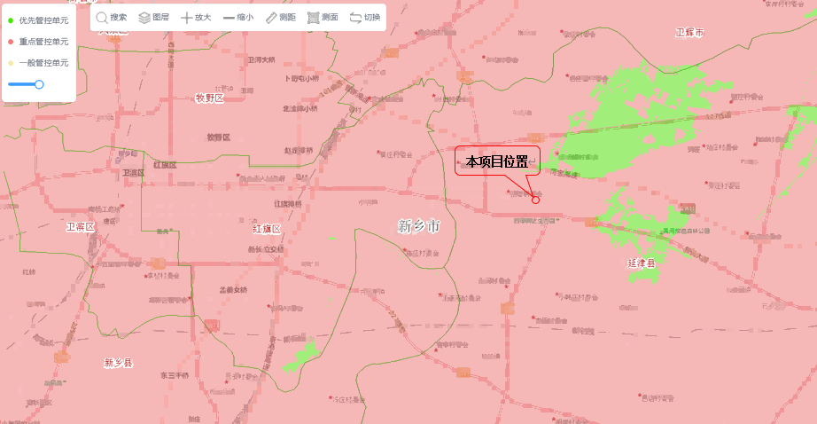  图1 新乡市环境管控单元图  本项目选址位于新乡市新乡工业产业集聚区（含新乡经济技术开发区）新乡经济技术开发区广源路与榆东街。根据上图，本项目厂址属于重点管控单元，与《新乡市“三线一单”生态环境准入清单》（2023修订）的函中相关内容（以下简称《清单》）中的相关内容对比一致性分析见下表。

其他符合性分析 | 表6 本项目与《清单》对比分析一览表  新乡市生态环境总体准入要求  维度 管控要求 本项目情况 是否符合建设要求  空间布局约束 1.禁止在自然保护区内进行砍伐、放牧、狩猎、捕捞、采药、开垦、烧荒、开矿、采石、挖沙等活动；但是，法律、行政法规另有规定的除外。 禁止任何人进入自然保护区的核心区。因科学研究的需要，必须进入核心区从事科学研究观测、调查活动的，应当事先向自然保护区管理机构提交申请和活动计划，并经自然保护区管理机构批准；其中，进入国家级自然保护区核心区的，应当经省、自治区、直辖市人民政府有关自然保护区行政主管部门批准；自然保护区核心区内原有居民确有必要迁出的，由自然保护区所在地的地方人民政府予以妥善安置。 禁止在自然保护区的缓冲区开展旅游和生产经营活动。因教学科研的目的，需要进入自然保护区的缓冲区从事非破坏性的科学研究、教学实习和标本采集活动的，应当事先向自然保护区管理机构提交申请和活动计划，经自然保护区管理机构批准。从事前款活动的单位和个人，应当将其活动成果的副本提交自然保护区管理机构。 在自然保护区的核心区和缓冲区内，不得建设任何生产设施。在自然保护区的实验区内，不得建设污染环境、破坏资源或者景观的生产设施；建设其他项目，其污染物排放不得超过国家和地方规定的污染物排放标准。 本项目位于新乡市新乡工业产业集聚区（含新乡经济技术开发区）新乡经济技术开发区广源路与榆东街，根据《新乡市红旗区小店镇总体规划》（2018~2035）用地规划图，本项目用地属于工业用地，符合小店镇总体规划要求。本项目建设范围内不涉及自然保护区、风景名胜区、饮用水源保护区、南水北调保护区、生态保护红线，符合用地规划要求。 符合  8.南太行旅游度假区规划区范围内；新乡市山水林田湖草一体化生态城规划区范围内；按规定划定的自然保护区、景观区、居民集中生活区的周边和重要交通干线、河流湖泊直观可视范围内；特定生态保护红线范围内禁止新建露天矿山项目。禁止建设生产和使用高挥发性有机物含量的溶剂型涂料、油墨、胶粘剂等项目。新、改、扩建排放VOCs的项目，应从源头加强控制，使用低（无）VOCs含量的原辅材料，配套安装高效收集、治理设施，其中新建涉VOCs排放的工业企业要入园区，实行区域内VOCs排放总量倍量消减替代。禁止生产、销售不符合标准的机动车船、非道路移动机械用燃料；禁止向汽车和摩托车销售柴油以及其他非机动车用燃料；禁止向非道路移动机械销售渣油、重油和不符合规定的燃用油。 本项目位于新乡市新乡工业产业集聚区（含新乡经济技术开发区）新乡经济技术开发区广源路与榆东街，项目聚乙烯（PE）颗粒属于低VOCs含量原料，生产过程中VOCs采用“活性炭吸脱附+催化燃烧装置”进行处理，污染物排放量实行区域内双倍替代。项目不属于燃料、燃油的生产和销售项目。 符合  9.严格控制新建、扩建钢铁冶炼、水泥、有色金属冶炼、平板玻璃、化工、建筑陶瓷、耐火材料、砖瓦、矿山开采等行业的高排放、高污染项目，促进传统煤化工、水泥行业绿色转型、智能升级。城市建成区内人口密集区、环境脆弱敏感区周边的钢铁冶炼、水泥、有色金属冶炼、平板玻璃、化工、建筑陶瓷、耐火材料、砖瓦、矿山开采等行业中的高排放、高污染项目，应当限期搬迁、升级改造或者转型、退出。新建、改建、扩建“两高”项目须符合生态环境保护法律法规和相关法律规划，满足重点污染物排放总量控制、碳排放达峰目标、生态环境准入清单、相关规划环评和相应行业建设项目环境准入条件、环评文件审批原则要求。石化、现代煤化工项目应纳入国家产业规划。新建、扩建煤化、化工、焦化等有色金属冶炼、平板玻璃项目应布设在依法合规设立并经规划环评的产业园区。严格控制新增燃煤项目建设，燃煤发电项目严格按照政府工作部署落实。 本项目产品滚塑储罐属于塑料制品业，助剂属于专用化学产品制造，螺旋板换热器属于化工、木材、非金属加工专用设备制造，不属于钢铁冶炼、水泥、有色金属冶炼、平板玻璃、化工、建筑陶瓷、耐火材料、砖瓦、矿山开采等行业的高排放、高污染项目和新建、改建、扩建的“两高”项目。项目位于新乡市新乡工业产业集聚区（含新乡经济技术开发区）新乡经济技术开发区广源路与榆东街，不涉及城市建成区内人口密集区、环境脆弱敏感区域。 符合  10.按照各产业集聚区建设发展规划，培育和建设关联企业高度集中的产业基地，积极推行区域、规划环境影响评价，对搬迁升级改造石化、化工、建材、有色等项目的环境影响评价，应满足区域、规划环评要求。对水泥行业不再实施省内产能置换，对本地过剩产能重点行业搬迁、改建项目，实行污染物排放倍量削减替代。 本项目产品滚塑储罐属于塑料制品业，助剂属于专用化学产品制造，螺旋板换热器属于化工、木材、非金属加工专用设备制造，不属于石化、化工、建材、有色等项目和过剩产能重点行业项目。 符合  污染物排放管控 1.新、改、扩建项目主要污染物排放要求满足当地总量减排要求。 本项目新增污染物排放满足当地总量减排要求。 符合  4.新建项目审批实施“增产不増污”或“增产减污”。全省新建、改建、扩建重点行业重金属污染物排放项目，通过“以新带老”治理、淘汰落后产能、区域替代曾“等量置换”或“减量置换”措施，实现所在区域重点重金属污染排放总量零增长或进一步削减。 本项目主要污染物为颗粒物、SO₂、NOx、VOCs，不属于重点行业重金属排放项目，项目污染物排放将实施区域内倍量替代。 符合  6.新建“两高”项目应按照《关于加强重点行业建设项目区域削减措施监督管理的通知》（环办环评〔2020〕36号）要求，依据区域环境质量改善目标，制定配套区域污染物削减方案，采取有效的污染物区域削减措施，腾出足够的环境容量。国家大气污染防治重点区域内新建耗煤项目还应严格按规定采取煤炭消费总量替代措施，不得使用高污染燃料作为煤炭减量替代措施。 本项目不属于“两高”项目。 符合  7.原阳县、封丘县和长垣市等沿黄重点地区涉及“三高”项目应按照《关于“十四五”推进沿黄重点地区工业项目入园及严控高污染、高耗水、高耗能项目的通知》（豫发改工业〔2021〕812号）要求，梳理规范相关工业园区，清理拟建工业和高污染、高耗水、高耗能项目，稳妥推进园区外工业项目入园。 本项目位于新乡市新乡工业产业集聚区（含新乡经济技术开发区）新乡经济技术开发区广源路与榆东街，不属于沿黄重点地区；不属于高污染、高耗水、高耗能项目。 符合  环境风险防控 1.地下水漏斗区、重金属污染区、生态严重退化区等区域：探索开展耕地轮休耕试点；实行休耕补贴，引导农民自愿将重度污染耕地退出农业生产。 本项目建设范围内不涉及地下水漏斗区、重金属污染区、生态严重退化区等区域。 符合  资源开发效率要求 1.“十四五”期间按照政府目标控制能耗增量指标。鼓励使用清洁燃料，重点区域建设项目原则上不新建燃煤自备锅炉。 本项目主要能源为电能和天然气，不涉及燃煤锅炉。 符合  3.开展高耗水工业行业节水技术改造，大力推广工业水循环利用，推进节水型企业、节水型工业园区建设。 本项目不属于高耗水工业行业项目。 符合  新乡市各县区分区管控单元生态环境准入清单  行政 区划 环境管控单元名称 管控单元分布 管控要求 本项目情况 是否符合建设要求  河南省新乡市红旗区 新乡工业产业集聚区 重点管控单元2 空间布局约束 1.禁止新建、改建及扩建高排放、高污染项目，包括钢铁、有色、水泥、平板玻璃、建筑陶瓷等行业及其他排放重金属、持久性有机污染物的工业项目等。 本项目不属于新建、改建及扩建高排放、高污染项目和钢铁、有色、水泥、平板玻璃、建筑陶瓷等行业及其他排放重金属、持久性有机污染物的工业项目。 符合  2.新建、改建、扩建“两高”项目须符合生态环境保护法律法规和相关法定规划，满足重点污染物排放总量控制、碳排放达峰目标、生态环境准入清单、相关规划环评和相应行业建设项目环境准入条件、环评文件审批原则要求。 本项目不属于新建、改建、扩建的“两高”项目。 符合  污染物排放管控 1.大气：二氧化硫、氮氧化物、颗粒物、VOCs全面执行大气污染物特别排放限值。 本项目主要污染物颗粒物、SO₂、NOx、VOCs，将全面执行大气污染物特别排放限值。 符合  2.水：入区企业外排废水全部经管网收集后进入园区污水处理厂。园区污水处理厂逐步实施技改，出水执行《地表水环境质量标准》（GB 3838-2002）Ⅴ类标准要求。 本项目生活污水经化粪池处理后经厂区总排口通过管网排入小店污水处理厂进行处理，项目外排废水水质能够满足小店污水处理厂（二期）的收水标准。 符合  3.新建“两高”项目应按照《关于加强重点行业建设项目区域削减措施监督管理的通知》要求，依据区域环境质量改善目标，制定配套区域污染物削减方案，采取有效的污染物区域削减措施，腾出足够的环境容量。 本项目不属于新建的“两高”项目。 符合  4.新建耗煤项目还应严格按规定采取煤炭消费减量替代措施，不得使用高污染燃料作为煤炭减量替代措施。 本项目能源主要为电和天然气，不涉及煤炭使用。 符合  5.已出台超低排放要求的“两高”行业建设项目应满足超低排放要求。 本项目不属于“两高”项目。 符合  环境风险防控 略（本要求属于集聚区的职责） / /  资源利用效率要求 略（本要求属于集聚区的职责） / /  由上表可知，本项目符合关于发布《新乡市“三线一单”生态环境准入清单》（2023修订）的函中新乡工业产业集聚区相关内容的要求。

其他符合性分析 | 5、与其他政策符合性分析  （1）本项目与新乡市生态环境保护委员会办公室关于印发《新乡市2024年蓝天保卫战实施方案》《新乡市2024年碧水保卫战实施方案》《新乡市2024年净土保卫战实施方案》《新乡市2024年柴油货车污染治理攻坚战实施方案》的通知（新环委办〔2024〕49号）的对比分析。  表7 与新环委办〔2024〕49号对比分析一览表  与本项目相关条文 本项目情况 对比结果  《新乡市2024年蓝天保卫战实施方案》  11.加快工业炉窑和锅炉深度治理。 加强燃煤锅炉、生物质锅炉除尘、脱硫、脱硝设施运行管理，推进燃气锅炉低氮改造，强化全过程排放控制和监管力度，对于污染物无法稳定达标排放的，依法依规实施整治。2024 年 10 月底前，完成玻璃、耐火材料、铸造、炭素、石灰、砖瓦等重点行业 42 家企业治理设施升级改造；完成 63 项企业燃气锅炉低氮燃烧改造，取消烟气再循环系统开关阀，确有必要保留的，在保证安全的前提下实施电动阀设置、气动阀或铅封等监管设施改造；推进 10 家企业生物质锅炉污染治理设施升级改造，保留及现有生物质锅炉采用专用炉具，严禁掺烧煤炭、垃圾、工业固体废物等其他物料；完成 4 家垃圾焚烧发电企业提标改造，确保稳定达标排放。 本项目滚塑机燃烧机采用天然气为能源，不涉及煤炭燃料，燃烧机设置低氮燃烧器。 符合  13.实施挥发性有机物综合治理。 按照“可替尽替、应代尽代”的原则，加快推进低 VOCs 含量原辅材料替代；加强 VOCs 全流程综合治理，加大蓄热式氧化燃烧（RTO）、蓄热式催化燃烧（RCO）、催化燃烧（CO）、沸石转轮吸附浓缩等高效治理技术推广力度；对企业含 VOCs 有机废水储罐、装置区集水井（池）实施有机废气收集密闭化改造；对企业活性炭装填量、更换周期实施编码登记，实现从购买、更换到处置的全过程可回溯管理；对污水处理设施排放的高浓度有机废气实施单独收集处理；具备改造条件的挥发性有机液体储罐改用低泄漏的储罐呼吸阀、紧急泄压阀，汽车罐车改用自封式快速接头；加强火炬燃烧装置监管，火炬系统、煤气放散管安装温度监控、废气流量计、助燃气体流量计，相关数据接入 DCS 系统；按规定开展 VOCs 泄漏检测与修复，石化、化工行业企业集中的县（市、区）和重点工业园区建立统一的泄漏检测与修复信息管理平台。2024 年 6 月底前，各县（市、区）排查建立挥发性有机物综合治理清单台账；2024 年年底前，完成治理任务，全面提升企业 VOCs 治理水平。 本项目滚塑使用的原料为聚乙烯（PE）颗粒，属于低VOCs含量原辅材料。本项目VOCs废气采用“活性炭吸脱附+催化燃烧装置”处理达标后有组织排放。项目建成后按照要求严格记录废气污染治理台账。 本项目无生产废水，主要为生活污水。 符合  27.开展环境绩效等级提升行动 落实重点行业绩效分级管理实施细则，建立“有进有出”动态调整机制，分行业分类别建立绩效提升企业名单，推动钢铁、水泥、焦化、化工、铸造、耐材、工业涂装、包装印刷等重点行业环保绩效创A，全力帮扶重点行业企业对照行业先进水平实施生产和治理工艺装备提升改造，不断提升环境绩效等级。2024年5月底前，各省辖市建立绩效提升培育企业清单，力争全省年度新增A级、B级企业及绩效引领性企业600家以上，推动全省工业企业治理能力整体提升。 本项目为年产专用设备600套，塑料容器5000件，助剂2000吨项目，产品滚塑储罐属于塑料制品业，助剂属于专用化学产品制造，螺旋板换热器属于化工、木材、非金属加工专用设备制造，按照《河南省重污染天气通用行业应急减排措施制定技术指南》（2021年修订版）中涉颗粒物、涉炉窑企业基本要求、河南省重污染天气重点行业应急减排措施制定技术指南（2021年修订版）》塑料制品A级企业绩效要求进行建设。 符合  《新乡市2024年碧水保卫战实施方案》  13. 持续开展入河排污口排查。 按照“有口皆查、应查尽查”的原则，巩固提升全市主要河流入河排污口排查成果，梯次推进全市入河排污口排查，进一步摸清掌握各排污口的分布及数量、污水排放特征及去向、排污单位基本情况等信息。到2024年年底，基本完成全市重点河流入河排污口排查。 本项目生活污水经化粪池处理后通过管网排入小店污水处理厂（二期）进一步处理，处理达标后排放，项目废水属于间接排放，不属于直接排放，不涉及入河排污口。 符合  《新乡市2024年净土保卫战实施方案》  16.推动实施重金属总量减排 贯彻落实河南省2024年重金属污染防控实施方案，加强重点区域、重点行业和重点企业重金属污染防治，严格落实重金属排放“减量替代”要求。 本项目为年产专用设备600套，塑料容器5000件，助剂2000吨项目，产品滚塑储罐属于塑料制品业，助剂属于专用化学产品制造，螺旋板换热器属于化工、木材、非金属加工专用设备制造，不属于重点行业，不产生重金属铅、汞、铬、镉、砷。  17.完善环境监测机制 不断完善土壤和地下水监测制度，完成国家年度土壤环境质量监测任务。各地按要求抓好土壤重点监管单位自行监测及周边土壤监测，组织开展监测质量抽查。构建省级地下水环境监测网络，开展“十四五”国家地下水考核点位和“双源”地下水监测点位监测。 本企业将积极配合当地环保部门开展土壤重点监管单位自行监测及周边土壤监测。  《新乡市2024年柴油货车污染治理攻坚战实施方案》  10.推进非道路移动机械清洁低碳发 推进工矿企业、物流园区、机场、铁路货场、港口码头新增或更新的内部作业车辆和机械新能源化，新增或更新的3吨以下叉车基本实现新能源化，加快淘汰国一及以下排放标准的工程机械。推动铁路内燃机车污染治理，消除冒黑烟现象，逐步淘汰排放不达标的老旧内燃机车。鼓励老旧船舶提前淘汰，推广清洁能源动力船舶。 本项目作业车辆和机械采用新能源。 符合  由上表可知，本项目符合新乡市生态环境保护委员会办公室关于印发《新乡市2024年蓝天保卫战实施方案》《新乡市2024年碧水保卫战实施方案》《新乡市2024年净土保卫战实施方案》《新乡市2024年柴油货车污染治理攻坚战实施方案》的通知（新环委办〔2024〕49号）的相关要求。  （2）本项目与《工业炉窑大气污染综合治理方案》（环大气[2019]56号）对比分析。  表8 与《工业炉窑大气污染综合治理方案》对比分析一览表  与本项目相关条文 本项目情况 对比结果  三、重点任务 （三）暂未制订行业排放标准的工业炉窑，包括铸造，日用玻璃，玻璃纤维、耐火材料、石灰、矿物棉等建材行业，钨、工业硅、金属冶炼废渣（灰）二次提取等有色金属行业，氮肥、电石、无机磷、活性炭等化工行业，应参照相关行业已出台的标准，全面加大污染治理力度（见附件4），铸造行业烧结、高炉工序污染排放控制按照钢铁行业相关标准要求执行；重点区域原则上按照颗粒物、二氧化硫、氮氧化物排放限值分别不高于30、200、300毫克/立方米实施改造，其中，日用玻璃、玻璃棉氮氧化物排放限值不高于400毫克/立方米；已制定更严格地方排放标准的地区，执行地方排放标准。 本项目滚塑机燃烧机采用低氮燃烧技术，废气污染物颗粒物、二氧化硫、氮氧化物排放浓度均不高于30、200、300毫克/立方米。 符合  由上表可知，本项目符合《工业炉窑大气污染综合治理方案》（环大气[2019]56号）相关要求。  （3）本项目与河南省生态环境厅关于印发《河南省重污染天气通用行业应急减排措施制定技术指南（2021年修订版）》（以下简称《通用行业应急减排技术指南》）相符性分析。

其他符合性分析 | 表9 与《通用行业应急减排技术指南》对比分析  涉PM企业基本要求  基本要求 本项目情况 对比结果  物料装卸 车辆运输的物料应采取封闭措施。 本项目车辆运输的物料采取封闭措施。 按要求进行建设  粉状、粒状、块状散装物料在封闭料场内装卸，装卸过程中产尘点应设置集气除尘装置，料堆应采取有效抑尘措施。 本项目不涉及散装物料。  不易产尘的袋装物料宜在料棚中装卸，如需露天装卸应采取防止破袋及粉尘外逸措施。 本项目钢板、焊条在仓库内装卸。  物料储存 1、一般物料。粉状物料应储存于密闭/封闭料仓中；粒状、块状物料应储存于封闭料场中，并采取喷淋、清扫或其他有效抑尘措施；袋装物料应储存于封闭/半封闭料场中。 本项目螺旋板换热器生产无粉状物料、粒状物料，块状物料钢板、焊条均不产尘。 按要求进行建设  2、封闭料场顶棚和四周围墙完整，料场内路面全部硬化，料场货物进出大门为硬质材料门或自动感应门，在确保安全的情况下，所有门窗保持常闭状态。 本项目建成后封闭料场顶棚和四周围墙完整，料场内路面全部硬化，料场货物进出大门为硬质材料门或自动感应门，在确保安全的情况下，所有门窗保持常闭状态。  3、不产尘物料（如钢材、管件）及产品如露天储存应在规定的存储区域码放整齐。 本项目物料及产品均不露天储存。  4、危险废物。应有符合规范要求的危险废物储存间，危险废物储存间门口应张贴标准规范的危险废物标识和危废信息板，建立台账并挂于危废间内，危险废物的记录和货单保存3年以上。危废间内禁止存放除危险废物和应急工具外的其他物品。 本项目建成后危废暂存间按照规范进行建设，危险废物储存间门口张贴标准规范的危险废物标识和危废信息板，建立台账并挂于危废间内，危险废物的记录和货单保存3年以上。危废间内不存放除危险废物和应急工具外的其他物品。  物料转移和输送 粉状、粒状等易产尘物料厂内转移、输送过程应采用气力输送、密闭输送，块状和粘湿粉状物料采用封闭输送；无法封闭的产尘点（物料转载、下料口等）应采取集气除尘措施，或有效抑尘措施。 本项目螺旋板换热器生产无粉状物料、粒状物料，钢板切割粉尘采用烟气收集系统收集，焊接烟尘采用集气罩收集，两股废气收集后一起经袋式除尘器处理。 按要求进行建设  成品包装 1、卸料口应完全封闭，如不能封闭应采取局部集气除尘措施。 本项目螺旋板换热器生产不涉及。 按要求进行建设  2、卸料口地面应及时清扫，地面无明显积尘。  工艺过程 1、各种物料破碎、筛分、配料、混料等过程应在封闭厂房内进行，并采取局部收尘/抑尘措施。 本项目切割、焊接等过程均在封闭厂房内进行，切割粉尘采用烟气收集系统收集，焊接烟尘采用集气罩收集，两股废气收集后一起引入一套袋式除尘器处理。 按要求进行建设  2、破碎筛分设备在进、出料口和配料混料过程等产尘点应设置集气除尘设施。 本项目切割粉尘采用烟气收集系统收集，焊接烟尘采用集气罩收集，两股废气收集后一起经袋式除尘器处理。  3、各生产工序的车间地面干净，无积料、积灰现象。生产车间不得有可见烟粉尘外逸。 本项目各生产工序的车间地面干净，无积料、积灰现象。生产车间不得有可见烟粉尘外逸。  其他基本要求  运输方式及运输监管 （1）运输方式 ①公路运输。物料公路运输使用达到国五及以上排放标准重型载货车辆（重型燃气车辆达到国六排放标准）或新能源车辆比例（A级100%，B级不低于 80%），其他车辆达到国四排放标准（重型燃气车辆达到国五及以上排放标准）； 本项目建成后将按要求进行物料、产品公路运输车辆，厂区车辆，厂内非道路移动机械的管理，使用满足要求的车辆（机械）进行运输及作业。 按要求进行建设  ②厂内运输车辆。达到国五及以上排放标准（重型燃气车辆达到国六排放标准）或使用新能源车辆的比例（A级100%，B级不低于80%），其他车辆达到国四排放标准（重型燃气车辆达到国五及以上排放标准）；  ③危险品及危废运输。国五及以上或新能源车辆（A级/B级100%）；  ④厂内非道路移动机械。国三及以上排放标准或使用新能源机械（A级/B级100%）。  （2）运输监管 厂区货运车辆进出大门口：日均进出货物150吨（或载货车辆日进出10辆次）及以上（货物包括原料、辅料、燃料、产品和其他与生产相关物料）的企业，或纳入我省重点行业年产值1000万及以上的企业，拟申报A、B级企业时，应参照《重污染天气重点行业移动源应急管理技术指南》建立门禁视频监控系统和电子台账；其他企业建立电子台账。安装高清视频监控系统并能保留数据6个月以上。 本项目将按生态环境管理部门要求建立门禁视频监控系统和电子台账。 按要求进行建设  环境管理要求 环保档案资料齐全 ①环评批复文件和竣工验收文件/现状评估文件； 1.本项目环评批复文件和竣工环保验收文件将按要求存档备查； 2、本项目将建立合格的废气治理设施运行管理规程； 3、本项目建成后将按要求对一年内废气监测报告（符合排污许可证监测项目及频次要求）进行存档备查； 4.本项目将按要求按时完成国家版排污许可证。 按要求进行建设  ②废气治理设施运行管理规程；  ③一年内废气监测报告；  ④国家版排污许可证，并按要求开展自行监测和信息披露，有规范的排气筒监测平台和排污口标识。  台账记录信息完整 ①生产设施运行管理信息（生产时间、运行负荷、产品产量等）； 本项目建成后将按要求规范进行下列台账记录： 1.生产设施运行管理信息（生产时间、运行负荷、产品产量等）； 2.废气污染治理设施运行管理信息； 3.监测记录信息（主要污染排放口废气排放记录等）； 4.主要原辅材料消耗记录； 5.燃料消耗记录。 按要求进行建设  ②废气污染治理设施运行管理信息（除尘滤料、活性炭等更换量和时间）；  ③监测记录信息（主要污染排放口废气排放记录（手工监测和在线监测）等）；  ④主要原辅材料、燃料消耗记录（A、B级企业必需）；  ⑤电消耗记录（已安装用电监管设备的A、B级企业必需）。  人员配置合理 配备专/兼职环保人员，并具备相应的环境管理能力（学历、培训、从业经验等）。 本项目将配备专职环保人员，并具备相应的环境管理能力。 按要求进行建设  其他控制要求 生产工艺和装备 不属于《产业结构调整指导目录（2019年版）》淘汰类，不属于省级和市级政府部门明确列入已经限期淘汰类项目。 本项目生产工艺和装备不属于《产业结构调整指导目录（2019年版）》淘汰类，不属于省级和市级政府部门明确列入已经限期淘汰类项目。 按要求进行建设  污染治理副产物 1、除尘器应设置密闭灰仓并及时卸灰，除尘灰应通过气力输送、罐车、袋子等封闭方式卸灰，不得直接卸落到地面。 本项目除尘器设置密闭灰仓并及时卸灰，除尘灰应通过气力输送、罐车、袋子等封闭方式卸灰，不直接卸落到地面。 按要求进行建设  2、除尘灰如果转运应采用气力输送、封闭传送带方式，如果直接外运应采用罐车或袋装后运输，并在装车过程中采取抑尘措施，除尘灰在厂区内应密闭/封闭储存；脱硫石膏和脱硫废渣等固体废物在转运过程中应采取抑尘措施并应封闭储存。 本项目建成后除尘灰采用气力输送、封闭传送带等方式传送，除尘灰在厂区内应密闭/封闭储存；固体废物在转运过程中采取抑尘措施并应封闭储存。 按要求进行建设  用电量/视频监管 按照《河南省涉气排污单位污染治理设施用电监管技术指南（试行）》要求安装用电监管设备（有自动在线监控系统的企业除外），用电监管数据直接上传至省、市生态环境部门的污染治理设施用电监管平台服务器；未安装自动在线监控和用电量监管拟申报A、B级企业，应在主要生产设备（投料口、卸料口等位置）安装视频监控设施，相关数据保存三个月以上。 本项目建成后在污染治理设施处安装用电量监控，在主要生产设备安装视频监控设施，相关数据保存三个月以上。 按要求进行建设  厂容厂貌 1、厂区内道路、原辅材料和燃料堆场等路面应硬化。 项目厂区内道路、原辅材料等路面硬化。 按要求进行建设  2、厂区内道路采取定期清扫、洒水等措施，保持清洁，路面无明显可见积尘。 项目厂区内道路采取定期清扫、洒水等措施，保持清洁，路面无明显可见积尘。  3、其他未利用地优先绿化，或进行硬化，无成片裸露土地。 项目厂区内其他未利用地优先绿化，或进行硬化，无成片裸露土地。  涉锅炉/炉窑企业绩效要求  项目 A级企业 本项目情况 对比结果  能源类型 以电、天然气为能源 本项目以电和天然气为能源。 满足A级要求  生产工艺 1.属于《产业结构调整指导目录（2019年版）》鼓励类和允许类； 2.符合相关行业产业政策； 3.符合河南省相关政策要求； 4.符合市级规划。 1.本项目属于《产业结构调整指导目录（2019年版）》允许类； 2.本项目符合《工业炉窑大气污染综合治理方案》（环大气[2019]56号）等行业产业政策； 3.本项目符合《新乡市深入打好秋冬季重污染天气消除、夏季臭氧污染防治和柴油货车污染治理攻坚战行动方案》的通知（新环攻坚办〔2023〕73号）等相关政策要求； 4.根据《新乡市红旗区小店镇总体规划》（2018~2035）用地规划图，本项目用地属于工业用地，符合小店镇总体规划要求。 满足A级要求  污染治理技术 1.电窑： PM采用袋式除尘、电袋复合除尘、湿电除尘、静电除尘等高效除尘技术。 2.燃气锅炉/炉窑： （1）PM^{【1】}采用袋式除尘、静电除尘、湿电除尘等高效除尘技术； （2）NOx^{【2】}采用低氮燃烧或SNCR/SCR等技术。 3.其他工序（非锅炉/炉窑）： PM采用覆膜袋式除尘或其他先进除尘工艺。 本项目滚塑机燃烧机采用低氮燃烧技术。 满足A级要求  排放限值 锅炉 PM、SO₂、NOx排放浓度分别不高于： 燃气：5、10、50/30^{【4】}mg/m³（基准含氧量：3.5%） 不涉及 /  氨逃逸排放浓度不高于8mg/m³（使用氨水、尿素作还原剂） 不涉及 /  加热炉、热处理炉、干燥炉 PM、SO₂、NOx排放浓度分别不高于： 电窑：10mg/m³（PM） 燃气：10、35、50mg/m³（基准含氧量：燃气 3.5%，电窑和因工艺需要掺入空气/非密闭式生产的按实测浓度计） 本项目滚塑机燃烧机采用低氮燃烧技术，废气颗粒物、SO₂、NOx实测浓度能够满足的10、35、50mg/m³标准要求。 满足A级要求  其他炉窑 PM、SO₂、NOx排放浓度分别不高于10、50、100mg/m³（基准含氧量：9%） 不涉及 /  其他工序 PM排放浓度不高于10mg/m³ 本项目切割和焊接废气颗粒物排放浓度不高于10mg/m³的标准要求。 满足A级要求  监测监控水平 重点排污企业主要排放口^{【6】}安装CEMS，记录生产设施运行情况，数据保存一年以上。 本项目不涉及主要排放口，无需安装CEMS在线监控系统。 /  备注^{【1】}：燃气锅炉在PM稳定达到排放限值情况下可不采用除尘工艺；  备注^{【2】}：温度低于800℃的燃气/燃油的干燥窑、热处理窑和燃气/生物质锅炉，在稳定达到排放限值情况下可不采用SCR/SNCR等工艺；  备注^{【3】}：采用纯生物质锅炉、窑炉，在SO₂稳定达到排放限值情况下可不采用脱硫工艺；  备注^{【4】}：新建燃气锅炉和需要采取特别保护措施的区域，执行该排放限值；  备注^{【5】}：确定生物质发电锅炉基准含氧量按6%计；  备注^{【6】}：主要排放口按照《排污许可证申请与核发技术规范XX工业》确定。  评价要求：本项目严格按照上述要求进行建设，满足指标相关要求，并积极接受生态环境管理部门的监督检查。  （7）本项目与河南省生态环境厅关于印发《河南省重污染天气重点行业应急减排措施制定技术指南（2021年修订版）》（以下简称《重点行业应急减排技术指南》）相符性分析。  表10 与《重点行业应急减排技术指南》对比分析  项目 塑料制品企业绩效要求-A级企业 本项目情况 对比结果  废气收集及处理工艺 1.投料、挤塑、注塑、滚塑、吹塑、压延、挤出、造粒、热定型、冷却、发泡、熟化、干燥等涉VOCs工序采用密闭设备或在密闭空间内操作，废气有效收集至VOCs废气处理系统，车间外无异味；采用局部集气罩的，距集气罩开口面最远处的VOCs无组织排放位置，控制风速不低于0.3米/秒； 本项目滚塑机模具在滚塑过程中密闭，降温后打开磨具一端，采用集气罩收集VOCs至废气处理系统，距集气罩开口面最远处的VOCs无组织排放位置，控制风速不低于0.3米/秒； 满足A级要求  2.VOCs治理采用燃烧工艺（包括直接燃烧、催化燃烧和蓄热燃烧），或静电、吸附、低温等离子、生物法等两级及以上组合工艺处理（采用一次性活性炭吸附的，活性炭碘值在800mg/g及以上）； 本项目VOCs采取“活性炭吸脱附+催化燃烧装置”工艺处理； 满足A级要求  3.粉状、粒状物料采用自动投料器投加和配混，投加和混配工序在封闭车间内进行，PM有效收集，采用覆膜滤袋、滤筒等高效除尘技术； 本项目聚乙烯（PE）颗粒采用磨粉机自带的真空投料机进入密闭磨粉机内磨成大于40目（约0.4mm）的颗粒，粒径较大，且具有吸湿性，故不再识别粉尘。 满足A级要求  4.废吸附剂应密闭的包装袋或容器储存、转运，并建立储存、处置台账； 本项目废活性炭采用密闭的包装袋或容器储存、转运，并建立储存、处置台账； 满足A级要求  5.NOx治理采用低氮燃烧、SNCR/SCR等适宜技术。 本项目NOx治理采用低氮燃烧技术。 满足A级要求  无组织排放 1.VOCs物料存储于密闭的容器、包装袋、储罐、储库、料仓中；盛装VOCs物料的容器或包装袋存放于室内；盛装VOCs物料的容器或包装袋在非取用状态时应加盖、封口，保持密闭； 本项目聚乙烯（PE）颗粒存储于密闭包装袋中，存放于密闭料库内；包装袋在非取用状态时封口保持密闭； 满足A级要求  2.粉状物料采用气力输送、管状带式输送机、螺旋输送机等自动化、密闭输送方式；粒状物料采用封闭皮带等自动化、封闭输送方式；液态VOCs物料采用密闭管道输送； 本项目聚乙烯（PE）均为粒状物料，其中PE采用密闭斗式提升机、蛟龙输送机输送，PAM、CMC采用密闭斗式提升机输送； 满足A级要求  3.产生VOCs的生产工序和装置应设置有效集气装置并引至VOCs末端处理设施； 本项目滚塑工序产生的VOCs采用集气罩收集后引至VOCs末端处理设施； 满足A级要求  4.厂区道路及车间地面硬化，车间地面、墙壁、设备顶部整洁无积尘；厂内地面全部硬化或绿化，无成片裸露土地。 本项目建成后对厂区道路及车间地面硬化，车间地面、墙壁、设备顶部整洁无积尘；厂内地面全部进行硬化或绿化，无成片裸露土地。 满足A级要求  排放限值 1.全厂有组织PM、NMHC有组织排放浓度分别不高于10、10mg/m³； 本项目，天然气燃烧产生的PM有组织排放浓度为6.03mg/m³，滚塑工序产生的NMHC有组织排放浓度为8.42mg/m³，满足排放限值要求，其他污染物排放能够满足现行排放控制要求。 满足A级要求  2.VOCs治理设施同步运行率和去除率分别达到100%和80%；去除率确实达不到的，生产车间或生产设备的无组织排放监控点NMHC浓度低于4mg/m³，企业边界1hNMHC平均浓度低于2mg/m³； 本项目建成后VOCs治理设施同步运行率和去除率分别达到100%和89.1%。 满足A级要求  3.锅炉烟气排放限值要求： 燃气锅炉PM、SO₂、NOx排放浓度分别不高于：5、10、50/30^{【1】}mg/m³。 不涉及 /  运输方式 1.物料、产品运输全部使用国五及以上排放标准的重型载货车辆（重型燃气车辆达到国六排放标准）或新能源车辆； 2.厂区车辆全部达国五及以上排放标准（重型燃气车辆达到国六排放标准）或使用新能源车辆； 3.厂内非道路移动机械达到国三及以上排放标准或使用新能源机械。 1.本项目物料、产品运输全部使用国五及以上排放标准重型载货车辆（重型燃气车辆达到国六排放标准）或新能源车辆； 2.本项目厂区车辆全部达国五及以上排放标准（重型燃气车辆达到国六排放标准）或使用新能源车辆； 3.本项目厂内非道路移动机械要求全部达到国三及以上排放标准或使用新能源机械。 满足A级要求  评价要求：本项目严格按照上述要求进行建设，满足指标相关要求，并积极接受生态环境管理部门的监督检查。  此外，本项目建设能够满足《2020年挥发性有机物治理攻坚方案的通知》（环大气〔2020〕33号）等政策文件的相关要求。

二、建设项目工程分析
建设内容 | 1、项目概况  河南双诚环境科技有限公司于2022年11月9日就“河南双诚环境科技有限公司年产专用设备600套，塑料容器5000件，助剂2000吨项目”在新乡经济技术开发区管委会备案，项目代码为：2211-410772-04-02-585325（见附件2），并已与新乡经济技术开发区管委会签订入区协议书（见附件4、附件5）。  河南双诚环境科技有限公司拟投资8000万元建设年产专用设备600套，塑料容器5000件，助剂2000吨项目，产品方案为螺旋板换热器600套/年、滚塑储罐5000件/年、助剂2000吨/年，其中螺旋板换热器主要用于化工医药设备；滚塑储罐主要作为汽车上的油箱/水箱/尿素液箱和工业用水桶使用；助剂主要用于施工现场雾化，增强除尘效果，同时地面保湿。  项目厂址位于新乡市新乡工业产业集聚区（含新乡经济技术开发区）新乡经济技术开发区广源路与榆东街，租赁河南凯宝环保科技有限公司闲置场地建设车间、现有办公楼进行办公（租赁协议见附件3），占地面积30000m²。  项目的基本情况见下表。  表11 项目概况一览表  序号 项目 内容  1 项目名称 河南双诚环境科技有限公司年产专用设备600套，塑料容器5000件，助剂2000吨项目  2 建设单位 河南双诚环境科技有限公司  3 产品方案 螺旋板换热器600套/年、滚塑储罐5000件/年、助剂2000吨/年  4 项目地址 新乡市新乡工业产业集聚区（含新乡经济技术开发区）新乡经济技术开发区广源路与榆东街  5 占地面积 30000m²  6 总投资（万元） 8000  7 主要工艺 1.螺旋板换热器：钢板-切割-卷圆-焊接-产品； 2.滚塑储罐：外购聚乙烯颗粒-磨粉-滚塑-检验-产品； 3.助剂：PAM、CMC、纯水-混合-包装-产品  8 定员与工作制度 员工40人，单班制（每班8小时），年工作300天  本项目租赁河南凯宝环保科技有限公司闲置场地建设车间、现有办公楼进行办公，拟建厂房未建设，设备未安装，不涉及未批先建。  2、项目组成情况  该项目主要组成及建设情况见下表。  表12 项目组成一览表  序号 项目 内容 数量、规模或要求 备注  1 主体工程 7#车间 1F，建筑面积12500m² 新建  8#车间 1F，建筑面积12500m² 仓库，占地面积300m² 新建  办公室，占地面积50m²  原料库，占地面积200m²  2 辅助工程 办公楼 2F，建筑面积1600m² 利用现有  3 环保工程 废水 生活污水 化粪池 新建  废气 滚塑废气 集气罩+活性炭吸脱附+催化燃烧装置 15m高排气筒DA001 新建  天然气燃烧废气 密闭负压集气管道  切割废气 烟气收集系统 袋式除尘器+15m高排气筒DA002 新建  焊接废气 集气罩  噪声 基础减振、厂房隔声 新建  固废 一般固废暂存间1间（10m²） 新建  危废暂存间1间（5m²） 新建  4 公用工程 供水 集中自来水管网 /  供电 集中供电电网 /  供气 集中天然气管网 /  3、产品方案  本项目产品方案及产量详见下表。  表13 本项目产品及产量一览表  序号 产品名称 产量 用途  1 螺旋板换热器 600套/年 主要用于化工医药设备  2 滚塑储罐 5000件/年 主要作为汽车上的油箱/水箱/尿素液箱使用、工业用水桶  3 助剂 2000吨/年 主要用于施工现场雾化，增强除尘效果，同时地面保湿  4、主要生产设备  本项目主要设备见下表。  表14 本项目主要生产设备一览表  序号 设备名称 设备参数 数量/台/套  滚塑储罐  1 滚塑机 120kg/h 1  150kg/h 1  2 高位称重计量罐 5m³ 1  3 磨粉机 240kg/h 1  4 斗式提升机 150kg/h 1  5 绞龙输送机 300kg/h 1  螺旋板换热器  1 卷圆机 40kg/h 2  2 交流电焊机 8.6KW 6  3 直流电焊机 14.4KW 8  4 等离子切割机 10KW 3  5 空压机 4KW 3  6 支撑子自动焊接线 10KW 1  7 螺旋板换热器卷制机 40kg/h 2  助剂  1 斗式提升机 150kg/h 1  2 搅拌罐（带灌装） 3m³ 1  3 泵 3m³/h 1  5、原辅材料及资源能源消耗量  本项目原辅材料消耗量见下表。  表15 本项目原辅材料及资源能源消耗量  序号 原料名称 年用量 备注  滚塑储罐  1 聚乙烯（PE） 550t 颗粒状，袋装，25kg/袋  螺旋板换热器  1 钢板 350t /  2 焊条 15t /  助剂  1 羧甲基纤维素CMC 500t 颗粒状，袋装，25kg/袋  2 聚丙烯酰胺PAM 500t 颗粒状，袋装，25kg/袋  3 纯水 1000t 外购桶装  资源能源  1 水 360m³/a /  2 电 48万KW·h/a /  3 天然气 6万m³/a /  备注：①聚乙烯（PE）：是乙烯单体经聚合反应制得的一种热塑性树脂。无味、无臭、无毒、表面无光泽、乳白色蜡状颗粒，密度约0.92g/cm³，熔点108℃～126℃。不溶于水，微溶于烃类等。能耐大多数酸碱的侵蚀，吸水性小，在低温时仍能保持柔软性，电绝缘性高。  ②羧甲基纤维素CMC：属阴离子型纤维素醚类，外观为白色或微黄色固体，无臭无味，无毒；易溶于冷水或热水，形成具有一定粘度的透明溶液。溶液为中性或微碱性，不溶于乙醇、乙醚、异丙醇、丙酮等有机溶剂，可溶于含水60%的乙醇或丙酮溶液。有吸湿性，对光热稳定，粘度随温度升高而降低，溶液在pH值2～10稳定，pH低于2，有固体析出，pH值高于10粘度降低。变色温度227℃，炭化温度252℃，2%水溶液表面张力71mn/n。  ③聚丙烯酰胺PAM：是一种线型高分子聚合物，化学式为(C₃H₅NO)n。在常温下为坚硬的玻璃态固体，产品有胶液、胶乳和白色粉粒、半透明珠粒和薄片等，热稳定性良好。能以任意比例溶于水，水溶液为均匀透明的液体。白色粉末或者小颗粒状物，密度为1.302g/cm³（23℃），玻璃化温度为153℃，软化温度210℃。一般方法干燥时含有少量的水，干时又会很快从环境中吸取水分，用冷冻干燥法分离的均聚物是白色松软的非结晶固体，但是当从溶液中沉淀并干燥后则为玻璃状部分透明的固体，完全干燥的聚丙烯酰胺PAM是脆性的白色固体，商品聚丙烯酰胺通常是在适度的条件下干燥的，一般含水量为5%~15%，浇铸在玻璃板上制备的高分子膜，则是透明、坚硬、易碎的固体。  6、项目水平衡图  图2 本项目水平衡图 单位：m³/d  7、厂区平面布置简述  本项目选址位于新乡市新乡工业产业集聚区（含新乡经济技术开发区）新乡经济技术开发区广源路与榆东街，租赁河南凯宝环保科技有限公司闲置场地进行建设。根据企业提供的本项目厂区总平面图（详见附图五），厂区的平面布置较为合理，主要体现在一下几个方面：  （1）项目设计生产区和办公区完全分开，有利于物流和人流的管理；  （2）项目根据工艺流程和设备运转的要求，按照工艺运转顺序和安全生产的需要布置生产装置，工艺流程顺畅，厂区布局紧凑。
工艺流程和产排污环节 | 一、工艺流程简述（图示）：  本项目生产工艺流程图如下：  （1）滚塑储罐  图3 滚塑储罐生产工艺及产污环节流程图  工艺流程说明：  将外购的聚乙烯（PE）颗粒通过人工投加至磨粉机自带的方仓中，通过磨粉机自带的真空投料机进入磨粉机（磨粉机为密闭设备）内磨成大于40目（约0.4mm）的颗粒，磨粉后的物料由磨粉机底部密闭连接的斗式提升机提升至高位称重计量罐中，通过蛟龙输送机密闭输送至滚塑机机械臂中的模具盒中。  项目滚塑机由机械臂和烘箱构成（滚塑机简构图见图3），通过滚塑机燃烧机燃烧天然气产生的烟气加热置于滚塑机烘箱的模具，烟气将热量通过模具间接传导给模具内的聚乙烯颗粒，加热温度至160℃，PE颗粒完全融化后停止加热，静置自然冷却，待温度到达80℃时，打开模具一端开口，待温度降至室温后，完全打开模具，取出产品，检验合格后即为成品，次品低价外售。因磨粉后的聚乙烯颗粒粒径大于40目（约0.4mm），粒径较大（见图4，且具有吸湿性，故不再识别投料粉尘。该过程会产生噪声、有机废气和天然气燃烧废气。  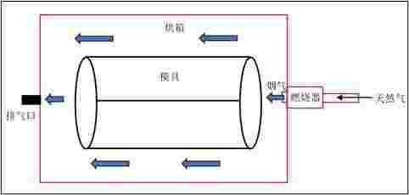  图4 滚塑机简构图  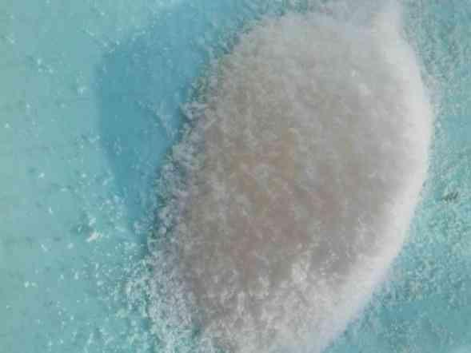  图5磨粉后的粒径大于粒径大于约40目（约0.4mm）的PE颗粒  （2）螺旋板换热器  图6 螺旋板换热器生产工艺及产污环节流程图  工艺流程说明：  外购的钢板使用等离子切割机按照规定的尺寸进行切割，然后使用卷圆机/螺旋板换热器卷制机卷成圆柱形，根据产品的不同规格要求，将各个尺寸钢板焊接组装在一起，利用空压机试压试漏检验，达到要求后即为成品。该过程会产生切割废气、焊接烟尘、废边角料、废焊材和噪声。  （3）助剂  图7 助剂生产工艺及产污环节流程图  工艺流程说明：  将外购纯水利用泵抽至搅拌罐中，之后人工将PAM、CMC投加至料仓，利用密闭斗式提升机将物料投至搅拌罐中进行混合搅拌，完全混合后进行灌装装桶，即为成品。因PAM、CMC为粒径1.5~2mm的晶体颗粒，粒径较大（见图8），且具有吸湿性，故不再识别投料粉尘。该过程会产生噪声。  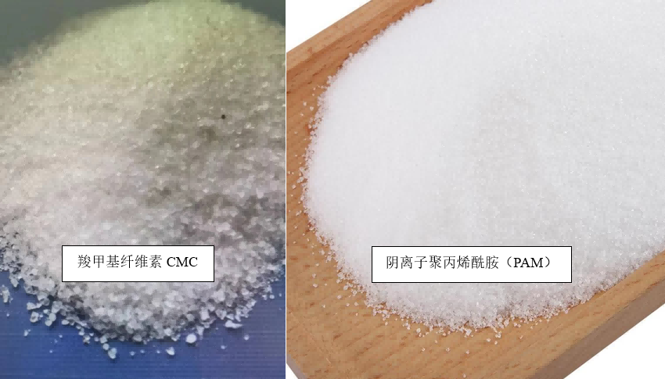  图8 PAM和CMC  二、主要产排污环节  1、施工期  本项目施工期主要污染物、产物环节及防治措施详见表19。  表16 项目施工期产物环节一览表  污染因素 产污环节 污染物 防治措施  废水 生活污水 COD、SS、NH₃-N、TP、TN 经化粪池处理后排入小店污水处理厂（二期）进一步处理  车辆冲洗 SS 经临时沉淀池沉淀后用于施工场地和道路喷洒抑尘  废气 施工 扬尘 ①施工现场混凝土搅拌场所应采取封闭、降尘措施； ②施工现场做到“三员”管理，扬尘污染防治“三员”； ③施工现场的主要道路要进行硬化处理。裸露的场地和堆放的土方应采取覆盖、固化或绿化等措施。施工现场土方作业应采取防止扬尘措施，主要道路应定期清扫、洒水； ④施工现场出口处应设置车辆冲洗设施，并应对驶出的车辆进行清洗。  噪声 设备噪声 噪声 ①采用低噪声机械设备，在高噪声设备周围设置屏障； ②采用先进的施工工艺，合理选用施工机械； ③加强施工机械的维修、管理，保证施工机械处于低噪声、高效率的状态  固废 建筑施工 建筑垃圾 能回收利用的尽可能二次利用，不能利用的应该及时清运到规定地方堆放好，严禁建筑垃圾随意丢弃  职工生活 生活垃圾 收集后交由环卫部门清运  2、营运期  本项目营运期主要污染物、产污环节及防治措施详见下表。  表17 项目营运期产污环节一览表  污染因素 产污环节 污染物 防治措施  废水 生活污水 COD、BOD₅、SS、NH₃-N、TP、TN 化粪池处理后排入小店污水处理厂（二期）进一步处理  废气 滚塑废气 非甲烷总烃 集气罩+活性炭吸脱附+催化燃烧装置 15m高排气筒DA001  天然气燃烧废气 颗粒物、二氧化硫、氮氧化物 采用低氮燃烧技术的燃烧机+密闭负压收集管道  切割废气 颗粒物 烟气收集系统 袋式除尘器+15m高排气筒DA002  焊接废气 颗粒物 集气罩  噪声 滚塑机、磨粉机等 噪声 基础减振、厂房隔声等  固废 一般固废 原料包装 废包装袋 一般固废暂存间暂存后定期外售  焊接 废焊材  切割 废边角料  危险废物 废气治理措施 废活性炭 密闭收集、危废暂存间暂存，定期委托有相应资质的危废处理单位进行安全处置  废催化剂
与项目有关的原有环境污染问题 | 本项目为新建项目，不存在与本项目有关的原有污染情况及主要环境问题。

三、区域环境质量现状、环境保护目标及评价标准
区域  环境  质量  现状 | 根据现有环境监测资料，建设项目所在地环境质量状况如下：  1、环境空气质量现状  根据大气功能区划分原则，建设项目所在地为二类功能区，环境空气质量应执行《环境空气质量标准》（GB3095-2012）二级标准。根据新乡市生态环境局发布的《2023年新乡市环境质量公报》，区域空气质量现状数据如下表所示。  表18 区域空气质量现状评价表  污染物 年评价指标 现状浓度/（μg/m³） 标准值/（μg/m³） 占标率/% 达标情况  PM₁₀ 年平均质量浓度 80 70 114 超标  PM_{2.5} 年平均质量浓度 47 35 134 超标  SO₂ 年平均质量浓度 9 60 15 达标  NO₂ 年平均质量浓度 30 40 75 达标  CO 第95百分位浓度 1.4mg/m³ 4mg/m³ 35 达标  O₃ 第90百分位浓度 183 160 114 超标  由上表可知，SO₂、NO₂、CO能够满足《环境空气质量标准》（GB3095-2012）二级标准；其中PM₁₀、PM_{2.5}和O₃均不能够满足《环境空气质量标准》（GB3095-2012）及其2018年修改单二级标准要求。根据《环境影响评价技术导则 大气环境》(HJ2.2-2018)，本项目所在区域属于未达标区。空气质量超标原因主要为：①冬季供暖锅炉启动，且冬季大气自净能力下降，污染扩散气象条件差；②区域内汽车等交通源增加，污染物排放量增大；③天气干燥，尘土较多。因此超标现象属于区域性污染问题。  目前，新乡市正在实施新乡市生态环境保护委员会办公室关于印发《新乡市2024年蓝天保卫战实施方案》《新乡市2024年碧水保卫战实施方案》《新乡市2024年净土保卫战实施方案》《新乡市2024年柴油货车污染治理攻坚战实施方案》的通知（新环委办〔2024〕49号）、《河南省空气质量持续改善行动计划》（豫政〔2024〕12号）等一系列措施等一系列措施，实施这些方案将不断改善区域大气环境质量。  2、地表水环境质量现状  本项目生活污水经化粪池处理后通过污水管网排入小店污水处理厂（二期）处理后出水排入大沙河。根据《新乡市生态环境局关于印发2024年地表水环境质量目标的函》，大沙河水花堡断面属于新乡市市控责任目标断面，2024年目标为Ⅳ类水体标准。根据新乡市环境监测站对大沙河水花堡桥断面2024年6月份的监测数据见下表。  表19 大沙河水花堡桥断面监测数据（2024年6月） 单位：mg/L  监测因子 COD NH₃-N TP  监测数据 28.3 0.3 0.19  断面标准 30 1.5 0.3  达标情况 达标 达标 达标  由上表可知，COD、NH₃-N、TP浓度均达标。  3、声环境质量现状  根据《建设项目环境影响报告表编制技术指南（污染影响类）（试行）》，本项目厂界外周边50米范围内不存在声环境保护目标，因此不再进行声环境质量现状调查。  4、地下水、土壤环境质量现状  根据《建设项目环境影响报告表编制技术指南（污染影响类）（试行）》，原则上不开展地下水和土壤环境质量现状调查。本项目不存在地下水、土壤污染途径，因此不进行地下水、土壤质量现状调查。  5、生态环境现状  根据《建设项目环境影响报告表编制技术指南（污染影响类）（试行）》，产业园区外建设项目新增用地且用地范围内含有生态环境保护目标时，应进行生态现状调查。本项目位于新乡市新乡工业产业集聚区（含新乡经济技术开发区）新乡经济技术开发区广源路与榆东街，且用地范围内不含有生态环境保护目标，因此不再进行生态环境现状调查。
环境  保护  目标 | 主要环境保护目标  根据《建设项目环境影响报告表编制技术指南（污染影响类）（试行）》，本项目500米内均不存在大气环境保护目标，50米范围内不均存在声环境保护目标，500米内均不存在地下水环境保护目标，本项目位于新乡市新乡工业产业集聚区（含新乡经济技术开发区）新乡经济技术开发区广源路与榆东街，用地范围内不含有生态环境保护目标，因此本项目不涉及环境保护目标。
污染  物排  放控  制标  准 | 表20 污染物排放标准  污染物 标准名称 污染因子 标准限值  废气 《关于全省开展工业企业挥发性有机物专项治理工作中排放建议值的通知》（豫环攻坚办（2017）162号） 非甲烷总烃 附件1：其他行业 80mg/m³，去除效率≥70%  附件2：工业企业边界-其他企业 2.0mg/m³  河南省生态环境厅关于印发《河南省重污染天气重点行业应急减排措施制定技术指南（2021年修订版）》-塑料制品企业A级 非甲烷总烃 有组织 10mg/m³  《合成树脂工业污染物排放标准》（GB 31572-2015） 非甲烷总烃 有组织 60mg/m³  厂界无组织 4.0mg/m³  单位产品非甲烷总烃排放量（kg/t产品） 0.3  颗粒物 20mg/m³  《工业炉窑大气污染物排放标准》（DB41/ 1066—2020） 颗粒物 30mg/m³  SO₂ 200mg/m³  NOx 300mg/m³  《河南省重污染天气通用行业应急减排措施制定技术指南（2021年修订版）》-涉锅炉/炉窑A级企业绩效要求 颗粒物 10mg/m³  SO₂ 35mg/m³  NOx 50mg/m³  《新乡市生态环境局关于进一步规范工业企业颗粒物排放限值的通知》 颗粒物 有组织排放口 10mg/m³  无组织 0.5mg/m³  《大气污染物综合排放标准》（GB16297-1996）表2二级 颗粒物 有组织 120mg/m³，3.5kg/h（15m高排气筒）  无组织 1.0mg/m³  非甲烷总烃 有组织 120mg/m³，10kg/h（15m高排气筒）  无组织 4.0mg/m³  废水 小店污水处理厂收水标准 COD 350mg/L  SS 280mg/L  NH₃-N 30mg/L  TP 3mg/L  TN 40mg/L  噪声 《工业企业厂界环境噪声排放标准》（GB12348-2008）3类 噪声 昼间65dB(A)  固废 《一般工业固体废物贮存和填埋污染控制标准》（GB18599-2020）的防渗漏、防雨淋、防扬尘的要求  《危险废物贮存污染控制标准》（GB18597-2023）
总量  控制  指标 | 根据《新乡市生态环境局关于转发<河南省生态环境厅关于印发建设项目主要污染物排放总量指标管理工作内部规程的通知>的通知》，建设项目环境影响评价文件中应明确建设项目主要污染物排放总量及替代方案。  本项目属于新建项目，项目新增污染物排放量为COD 0.0115t/a、NH₃-N 0.0006t/a、SO₂ 0.0099t/a、NO_{X} 0.0744t/a、颗粒物0.0546t/a（有组织0.0408t/a、无组织0.0138t/a）、VOCs 0.1999t/a（有组织0.0697t/a、无组织0.1302t/a）。其中废水污染物需要区域进行单倍替代，废气污染物SO₂、NO_{X}、颗粒物、VOCs需要区域进行双倍替代。  COD、NH₃-N总量替代来自经开区东兴实业污水处理厂提标改造减排量剩余量COD 91.13878t、氨氮50.1811t。颗粒物来自新乡市俱进塑胶有限责任公司关停剩余的3.3412吨；二氧化硫来自河南汇通绝热材料有限公司关停生产线剩余的0.02302吨；氮氧化物来自河南汇通绝热材料有限公司关停生产线剩余的0.215吨；VOCs来自河南东海复合材料有限公司提标治理剩余的3.6吨。

四、主要环境影响和保护措施
施工  期环  境保  护措  施 | 本项目新建厂房进行生产，因此需要对施工期进行环境影响分析。  1、施工扬尘  项目施工期对环境空气的影响主要为施工扬尘（TSP），包括土方挖掘、现场堆放、土方回填期间造成的扬尘，人来车往造成的道路扬尘，运土方车辆及施工垃圾堆放和清运过程造成的扬尘。为减少施工期扬尘的产生，结合新乡市环境污染防治攻坚指挥部办公室关于印发《新乡市2023年蓝天保卫战实施方案》的通知（新环攻坚办〔2023〕77号）等所提防扬尘措施，环评提出如下措施：  （1）施工现场做到“两个禁止”，禁止现场搅拌混凝土、禁止现场配置砂浆。施工现场混凝土搅拌场所应采取封闭、降尘措施。  （2）施工现场做到“三员”管理，扬尘污染防治“三员”即：“监督员、网格员、管理员”。  （3）施工现场出入口应标有企业名称或企业标识。主要出入口明显处应设置工程概况牌，施工现场大门内应有施工现场总平面图和安全管理、环境保护与绿色施工、消防保卫等制度牌和宣传栏。  （4）施工现场的主要道路要进行硬化处理。裸露的场地和堆放的土方应采取覆盖、固化或绿化等措施。施工现场土方作业应采取防止扬尘措施，主要道路应定期清扫、洒水。  （5）拆除建筑物或者构筑物时，应采用隔离、洒水等降噪、降尘措施，并及时清理废弃物。土方和建筑垃圾的运输必须采用封闭式运输车辆或采取覆盖措施。施工现场出口处应设置车辆冲洗设施，并应对驶出的车辆进行清洗。施工现场的机械设备、车辆的尾气排放应符合国家环保排放标准。  （6）在规定区域内的施工现场应使用预拌制混凝土及预拌砂浆。采用现场搅拌混凝土或砂浆的场所应采取封闭、降尘、降噪措施。水泥和其他易飞扬的细颗粒建筑材料应密闭存放或采取覆盖等措施。  （7）当环境空气质量指数达到中度及以上的污染时，施工现场应增加洒水频次，加强覆盖措施，减少宜造成大气污染的施工作业。  综上，评价要求采取上述措施后，施工扬尘对环境的影响将会大大降低，不会对区域大气环境产生明显的影响。  2、施工废水  施工期废水主要是建筑施工废水和施工人员生活污水。  建筑施工废水包括砖块喷淋、混凝土喷洒、车辆冲洗等废水，其成份相对比较简单，主要污染物为SS，经临时沉淀池沉淀后用于施工场地和道路喷洒抑尘，禁止排入地表水体。施工人员生活污水，产生量较小，主要污染因子为COD、氨氮等，生活污水经化粪池处理后定期清运。通过采取以上措施，可有效控制施工废水污染，措施是切实可行的，对周围环境影响较小。  3、施工噪声  施工期间噪声主要来自运输车辆和各种施工机械如挖掘机、推土机、搅拌机等机械设备产生噪声，建设单位应在施工期采取以下相应措施：  （1）施工单位应尽量选用先进的低噪声设备，在高噪声设备周围设置屏障以减轻噪声对周围环境的影响，控制施工场界噪声不超过《建筑施工场界环境噪声排放标准》（GB12523-2011）。  （2）施工单位采用先进的施工工艺，合理选用施工机械。  （3）加强施工机械的维修、管理，保证施工机械处于低噪声、高效率的状态。  4、固体废弃物  建设施工期间需要挖土，运输弃土、运输各种建筑材料如水泥、砖瓦、木材等，工程完成后，会残留不少废弃建筑材料，这些建筑垃圾能回收利用的尽可能二次利用，不能利用的应该及时清运到规定地方堆放好，严禁建筑垃圾随意丢弃；施工人员产生的生活垃圾严禁随意抛弃，袋装收集后交由环卫部门清运。  5、施工期管理  本项目施工期对生态环境的影响主要表现地面硬化等造成植被破坏，遇下雨和刮风天气将会造成水土流失现象。评价要求施工与绿化同步进行，厂区内设置绿化带等来恢复地表植被，并合理堆放物料、厂界处设置隔离护栏等措施来减轻施工期对生态环境的影响。  以上污染因素均伴随施工而产生，且呈间歇式排放。若严格控制作业时间或加强施工管理，可以避免或减缓其对周围环境所产生的不利影响。建设项目完成后，上述环境影响将随之消失。
运营  期环  境影  响和  保护  措施 | 营运期环境影响分析：  营运期污染因素主要有废水、废气、噪声、固废，具体内容详见以下分析。  一、废水  1、废水污染物产排情况  本项目无生产废水，主要为生活污水。本项目员工40人，单班生产，每班8小时，年工作300天。员工不在厂内食宿，生活用水量按30L/人·d计算，则用水量为1.2m³/d（360m³/a），污水排放系数以0.8计，则生活污水排放量为0.96m³/d（288m³/a）。类比废水水质：COD 350mg/L、SS 250mg/L、NH₃-N 25mg/L、TP 3mg/L、TN 30mg/L，经化粪池处理后的水质：COD 250mg/L、SS 180mg/L、NH₃-N 25mg/L、TP 3mg/L、TN 30mg/L。本项目生活污水由化粪池处理后经管网排入小店污水处理厂（二期）进一步处理。  本项目生活污水经化粪池处理后通过污水管网排入小店污水处理厂（二期）进一步处理，处理后排入大沙河，属于间接排放，根据《环境影响评价技术导则-地表水环境》（HJ2.3-2018），本项目评价等级为三级B。  2、污水处理厂依托可行性分析  本项目位于新乡市新乡工业产业集聚区（含新乡经济技术开发区）新乡经济技术开发区广源路与榆东街，位于小店污水处理厂收水范围内，小店污水处理厂采用“沉砂池+水解酸化+A²O-MBR膜+次氯酸钠消毒”工艺。本项目外排废水水质COD 250mg/L、SS 180mg/L、NH₃-N 25mg/L、TP 3mg/L、TN 30mg/L，能够满足小店污水处理厂的收水标准COD 350mg/L、SS 280mg/L、NH₃-N 30mg/L、TP 3mg/L、TN 40mg/L的限值要求。  小店污水处理厂设计处理规模为10万m³/d，分两期建设。一期5万m³/d已运行多年，目前已接近满负荷运营；二期5万m³/d，二期工程已于2018年1月开始运行。根据2023年6月小店污水处理厂（二期）外排废水在线监测数据，污水处理量约为3万m³/d，小店污水处理厂（二期）尚有2万m³/d的余量。本项目外排废水0.96m³/d，仅占剩余处理能力的0.005%，满足项目处理的需要，不会对污水处理厂产生冲击，因此外排废水经管网排入小店污水处理厂（二期）进一步处理是可行的。小店污水处理厂出水COD、NH₃-N、TP指标执行《地表水环境质量标准》（GB 3838-2002）Ⅴ类标准，其中TN指标执行《城镇污水处理厂污染物排放标准》（GB 18918-2002）一级A标准。  3、污染物排放信息  ①废水类别、污染物及污染治理设施信息表  表21 废水类别、污染物及污染治理设施信息表  序号 废水类别 污染物种类 排放去向 排放规律 污染治理措施 排放口编号 排放口设置是否符合要求 排放口类型  污染治理措施编号 污染治理措施名称 污染治理措施工艺  1 生活污水 COD、NH₃-N、SS、TP、TN 城市污水处理厂 间断排放 TW001 生活污水处理系统 化粪池 DW001 是 □否 企业总排 □雨水排放 □清净下水排放 □温排水排放 □车间或车间处理设施排放口排放  ②废水间接排放口基本情况  表22 废水间接排放口基本情况表  序号 排放口编号 排放口地理坐标 废水排放量/（万t/a） 排放去向 排放规律 间歇排放时段 受纳污水处理厂信息  经度 纬度 名称 污染物种类 国家或地方污染物排放标准浓度限值 /（mg/L）  1 DW001 114.085698° 35.290524° 0.0288 城市污水处理厂 间断排放 08:00~ 18:00 小店污水处理厂（二期） COD 40  NH₃-N 2.0  TP 0.4  TN 15  ③废水污染物排放执行标准表  表23 废水污染物排放执行标准表  序号 排放口编号 污染物种类 国家或地方污染物排放标准及其他按规定商定的排放协议  名称 浓度限值/（mg/L）  1 DW001 COD 小店污水处理厂（二期）收水标准 350  2 SS 280  3 NH₃-N 30  4 TP 3  5 TN 40  ④废水污染物排放信息表  表24 废水污染物排放信息表  序号 排放口编号 污染物种类 排放浓度 /（mg/L） 日排放量 /（kg/d） 年排放量 /（t/a）  1 DW001 COD 250 0.24 0.072  2 NH₃-N 25 0.024 0.0072  3 TP 3 0.0029 0.0009  4 TN 30 0.0288 0.0086  由上表可知，本项目废水污染物出厂排放总量：COD 0.072t/a、NH₃-N 0.0072t/a、TP 0.0009t/a、TN 0.0086t/a，经小店污水处理厂（二期）处理后废水污染物排放总量：COD 0.0115t/a、NH₃-N 0.0006t/a、TP 0.0001t/a、TN 0.0043t/a。  4、监测要求  根据《排污许可证申请与核发技术规范 总则》（HJ 942-2018）5.2.1一般原则规定，单独排入城镇集中污水处理设施的生活污水仅说明排放去向，无需进行监测。本项目无生产废水产生，生活污水经化粪池处理后排入小店污水处理厂（二期）进一步处理，因此本项目废水无需进行监测。  二、废气  1、有组织废气  （1）滚塑废气  项目通过滚塑机燃烧机燃烧天然气产生的烟气加热置于滚塑机烘箱的模具，加热温度为160℃，虽然达不到聚乙烯的分解温度（分解温度250℃左右），理论上不会产生单体，但是在高温加热过程中部分聚合分子间发生断链、分解，少量的单体废气在加热过程排入空气中，此废气主要成分为非甲烷总烃。天然气燃烧过程会产生颗粒物、二氧化硫、氮氧化物。  本项目在烘箱中通过天然气燃烧烟气加热模具时模具密闭，天然气燃烧烟气通过滚塑机排气口排出，加热至融化后停止加热，自然冷却成型；待温度到达80℃时，打开模具一端开口，待温度降至室温后，完全打开模具，取出产品，故天然气燃烧废气和滚塑废气不在同一时段产生。  ①滚塑天然气燃烧废气  根据企业提供的资料，天然气使用量约为6万m³/a，工作时间为750h/a。根据《排污许可证申请与核发技术规范-工业炉窑》（HJ1121-2020），参考天然气燃烧加热炉烟囱废气污染物排放量核算可采用基准排气量法、绩效值法，因《工业炉窑大气污染物排放标准》（DB41/ 1066—2020）和《合成树脂工业污染物排放标准》（GB 31572-2015）未规定基准排气量，因此本项目选取绩效值法对污染物年排放量进行计算，根据插值法计算得绩效值见下表。  表25 天然气工业炉窑绩效值表  燃料名称 污染物指标 绩效值 污染物产生量（t）  天然气 （6万m³/a） 低位热值（MJ/m³） 34.33 34.75 34.51* /  颗粒物（g/m³） 0.164 0.166 0.1649 0.0099  二氧化硫（g/m³） 0.164 0.166 0.1649 0.0099  氮氧化物（g/m³） 2.466 2.494 2.478 0.1487  *本项目天然气低位热值  滚塑机天然气燃烧采用低氮燃烧器，采用低氮燃烧器NO_{X}产生量可降低50%左右，则采用低氮燃烧器后排放量为NO_{X} 0.0744t/a。天然气燃烧废气经滚塑机排气口连接的密闭管道收集后经一根15m高的排气筒（DA001）排放。  根据设计参数，天然气燃烧机配套鼓风机设计总风量为2190~2340m³/h，按照环评最不利原则，本次评价以2190m³/h计。  表26 天然气燃烧废气产排情况一览表  排放源 污染因子 产生量（t/a） 产生速率（kg/h） 产生浓度（mg/m³） 排放量（t/a） 排放速率（kg/h） 排放浓度（mg/m³）  滚塑 颗粒物 0.0099 0.0132 6.03 0.0099 0.0132 6.03  二氧化硫 0.0099 0.0132 6.03 0.0099 0.0132 6.03  氮氧化物 0.0744 0.0992 45.3 0.0744 0.0992 45.3  风机风量以2190m³/h计  根据上表，本项目天然气燃烧废气污染物颗粒物、SO₂、NOx排放浓度满足《河南省重污染天气通用行业应急减排措施制定技术指南（2021年修订版）》-涉锅炉/炉窑A级企业绩效要求的颗粒物10mg/m³、SO₂ 30mg/m³、NOx 50mg/m³标准限值，颗粒物排放速率满足《大气污染物综合排放标准》（GB 16297-1996）表2-二级3.5kg/h（15m高排气筒）的限值要求。  ②滚塑有机废气  ⅰ）产生情况  本项目滚塑有机废气参考浙江省环境保护科学设计研究院编制的《浙江省重点行业VOCs污染排放量计算方法》（版本1.1），塑料行业的排放系数，如下表。  表27 塑料行业的排放系数 单位:kg/t原料  生产过程 单位排放系数  塑料布、膜、袋等制造工序 0.22  塑料皮、板、管材制造工序 0.539  其他塑料制品制造工序 2.368  本项目塑料容器属于“其他塑料制品制造工序”，则采用的排放系数为2.368kg/t原料。本项目聚乙烯（PE）使用量为550t/a，则非甲烷总烃产生量为1.3024t/a。  项目在烘箱中通过天然气燃烧烟气加热模具时模具密闭，加热至融化后停止加热，自然冷却成型；待温度到达80℃时，打开模具一端开口，待温度降至室温后，完全打开模具，取出产品。故评价提出，在模具开口处设置集气罩收集滚塑有机废气，废气经集气罩收集后引入“活性炭吸脱附+催化燃烧装置”中处理。根据建设单位提供的生产资料，滚塑机模具开口大小为3.2m×1m和1.1m×0.5m，故集气罩大小分别设置为4m×1.5m=6m²，1.5m×0.8m=1.2m²，根据《除尘工程设计手册》，外部集气吸尘罩的排风量为：  Ｑ=  其中：F—罩口面积，m²；  V₀—罩口中的吸气平均速度，m/s。  经查《简明通风设计手册》中表5-3和《除尘工程设计手册》中表3-8，本项目v_{x}的最小控制风速为0.5~1.0m/s。根据《简明通风设计手册》表5-4，本项目取0.5m/s，集气罩总面积为7.2m²，则集气罩所需风量为12960m³/h，本次以13000m³/h计。本次评价取集气罩收集效率为90%，则滚塑废气收集量为1.1722t/a，无组织排放量为0.1302t/a。  ⅱ）废气治理工艺  本项目使用“活性炭吸附/脱附-催化燃烧”装置废气走向示意图如下：  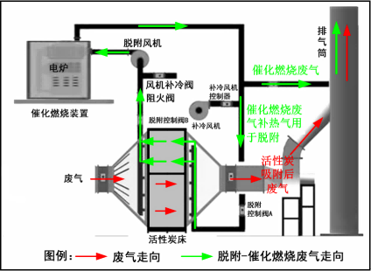  图8 活性炭吸附/脱附-催化燃烧装置废气走向图  有机废气先进入活性炭吸附床进行吸附，经处理后的气体经过15m排气筒排放。本项目催化燃烧装置共设2个活性炭床，一套用于脱附，一套用于吸附，气流走向见上图废气走向图红色走向。  活性炭经过吸附运行大约6天达到饱和，启动系统的脱附-催化燃烧过程（见上图绿色走向），达到饱和状态的吸附床停止吸附，通过阀门切换进入脱附状态，原用于脱附的活性炭床开启吸附模式，交替进行。  脱附状态通过热气流将原来已经吸附在活性炭表面的有机溶剂脱附出来，并经过催化燃烧反应转化生成CO₂和水蒸气等无害物质，并放出热量。反应产生的部分热废气经过热交换部分回用到脱附气流中进行脱附，其余废气经排气筒排放。脱附的设计风量为1000m³/h，燃烧温度300~400℃，使用电加热。每年催化燃烧的设计时间为240h。  ⅲ）废气排放情况  本项目滚塑有机废气经集气罩收集后引入“活性炭吸脱附+催化燃烧装置”中处理，收集效率以90%计，活性炭对非甲烷总烃的去除率（即吸附率）以95%计。催化燃烧对活性炭吸附后脱附的非甲烷总烃的去除率不低于99%，本次评价以最不利情况99%计。活性炭吸附后废气和催化燃烧后废气经同1根15m排气筒（DA001）排放，因此本项目按最不利情况，取催化燃烧装置开启时的排放情况进行分析。本项目滚塑有机废气产生及排放情况如下表。

运营  期环  境影  响和  保护  措施 | 表28 本项目滚塑有机废气经活性炭吸附的产排情况一览表  污染源 污染 因子 产生情况 活性炭吸附后排放情况  产生量(t/a) 收集量(t/a) 速率(kg/h) 浓度(mg/m³) 工作时间（h/a） 风机风量（m³/h） 处理效率 排放量(t/a) 速率(kg/h) 浓度(mg/m³)  滚塑 非甲烷总烃 1.3024 1.1722 0.7815 60.1 1500 13000 95 0.0586 0.0391 3  由上述分析可知，非甲烷总烃收集量为1.1722t/a，活性炭吸附装置的吸附率为95%，活性炭脱附装置的脱附率为100%，催化燃烧装置的净化效率为99%，则进入催化燃烧装置的非甲烷总烃量为1.1136t/a。  表32 本项目废气的最大产排情况一览表  污染因子 脱附情况 催化燃烧后排放情况  脱附量(t/a) 速率(kg/h) 脱附浓度(mg/m³) 处理效率 风量(m³/h) 排放量(t/a)  非甲烷总烃 1.1136 4.64 4640 99% 1000 0.0111  脱附风机风量为1000m³/h，，故脱附时，非甲烷总烃的最小排放浓度为4640mg/m³，大于“吸附浓缩-催化燃烧”装置的最低催化燃烧浓度（300mg/m³），可以进行催化燃烧。  催化燃烧装置开启后的废气与活性炭吸附装置处理后的废气一起排放，废气排放浓度需要合并计算。脱附设计风量为1000m³/h，因此催化燃烧装置开启时的总风量为14000m³/h，废气排放情况见下表：  表29 本项目废气的排放情况一览表  污染因子 催化燃烧装置开启前 催化燃烧装置开启后 合计  排放量(t/a) 速率(kg/h) 排放量(t/a) 开启时间（h/a） 速率(kg/h) 排放量(t/a) 最大速率(kg/h) 最大浓度(mg/m³)  非甲烷总烃 0.0586 0.0391 0.0111 240 0.0464 0.0697 0.0855 6.1  根据上表，本项目塑料容器年产量为5000件（折合550t），则滚塑废气单位产品非甲烷总烃排放量为0.13kg/t产品，满足《合成树脂工业污染物排放标准》（GB31572-2015）中规定的小于0.3kg/t产品的要求。本项目滚塑废气污染物非甲烷总烃的排放浓度能满足河南省生态环境厅关于印发《河南省重污染天气重点行业应急减排措施制定技术指南（2021年修订版）》-塑料制品企业A级中非甲烷总烃10mg/m³的标准限值，排放速率满足《大气污染物综合排放标准》（GB16297-1996）表2有组织非甲烷总烃排放速率10kg/h（15m高排气筒）的标准限值要求。

（2）切割废气
本项目采用等离子切割机切割钢板的过程中会产生切割粉尘，根据《排放源统计调查产排污核算方法和系数手册》中C33~C37、C431~434机械行业-04下料-等离子切割废气污染物-颗粒物产污系数，即1.1kg/吨-原料。本项目钢板使用量为350t/a，则切割粉尘产生量为0.385t/a。评价建议切割粉尘经等离子切割机底部烟气收集系统收集至袋式除尘器中处理，处理后经15m高排气筒（DA002）排放。收集效率以90%计，则切割粉尘收集量为0.3465t/a，无组织排放量为0.0385t/a。根据《排放源统计调查产排污核算方法和系数手册》中C33~C37、C431~434机械行业-04下料，袋式除尘器处理效率为95%，则切割废气污染物有组织排放量为0.0173t/a。切割时间为8h/d，300d/a，则产生速率为0.1444kg/h。风机风量以1000m³/h计。
（3）焊接废气
本项目焊接过程中使用的焊条会产生烟尘。本项目使用的电焊机属于手工电弧焊，根据《排放源统计调查产排污核算方法和系数手册》中C33~C37、C431~434机械行业-09焊接-手工电弧焊焊接废气污染物-颗粒物产污系数，即20.2kg/吨-原料。本项目焊条使用量为15t/a，则焊接烟尘产生量为0.303t/a。评价建议，焊接烟尘经集气罩收集至袋式除尘器中处理，处理后经15m高排气筒（DA002）排放。在每个焊接工位处安装可拉伸的集气罩，当焊接时将集气罩拉至焊接位置收集焊接烟尘。集气罩大小设计面积为0.5×0.5m=0.25m²，根据《除尘工程设计手册》，外部集气吸尘罩的排风量为：
Ｑ=
其中，F—罩口面积，m²；
V₀—罩口中的吸气平均速度，m/s。
经查《简明通风设计手册》中表5-3和《除尘工程设计手册》中表3-8，本项目v_{x}的最小控制风速为0.5~1.0m/s。根据《简明通风设计手册》表5-4，本项目取0.5m/s，集气罩面积为0.25m²，则单个集气罩需要风机风量为450m³/h，本项目共设计15个集气罩，则焊接区域需要的风机风量为6750m³/h。集气罩收集效率以90%计，则焊接烟尘收集量为0.2727t/a，无组织排放量为0.0303t/a。根据《排放源统计调查产排污核算方法和系数手册》中C33~C37、C431~434机械行业-09焊接，袋式除尘器处理效率为95%，则焊接烟尘有组织排放量为0.0136t/a。焊接时间为8h/d，300d/a，则产生速率为0.1136kg/h。
综上，切割废气和焊接烟尘收集后均引入同一袋式除尘器处理，处理后经1根15m高排气筒（DA002）排放。总风机风量为7750m³/h，本次以8000m³/h计。本项目切割和焊接废气产生及排放情况见下表。
表30 本项目切割和焊接废气的产生及排放情况一览表
产污工段 | 污染因子 | 产生情况 |  |  |  | 风机  风量(m³/h) | 处理  效率（%） | 排放情况
 |  | 产生量(t/a) | 收集量（t/a） | 产生  速率(kg/h) | 产生  浓度(mg/m³) |  |  | 排放量(t/a) | 排放  速率(kg/h) | 排放  浓度(mg/m³)
切割 | 颗粒物 | 0.385 | 0.3465 | 0.1444 | 32.25 | 8000 | 95% | 0.0173 | 0.0129 | 1.6
焊接 |  | 0.303 | 0.2727 | 0.1136 |  |  |  | 0.0136
由上表可知，本项目颗粒物的排放浓度能满足《新乡市生态环境局关于进一步规范工业企业颗粒物排放限值的通知》中其他涉气工业企业颗粒物有组织排放口10mg/m³的限值要求，排放速率满足《大气污染物综合排放标准》（GB 16297-1996）表2-二级3.5kg/h（15m高排气筒）的限值要求。
2、无组织废气
根据上述分析可知，本项目滚塑废气污染物非甲烷总烃收集效率为90%，未被收集的10%的废气以无组织的形式散失，无组织废气排放量为0.1302t/a，排放速率为0.0543kg/h。评价要求企业加强设备密闭，保证废气收集效率，尽量减少无组织排放，保证厂界非甲烷总烃无组织排放浓度满足河南省环境污染防治攻坚领导小组办公室文件《关于全省开展工业企业挥发性有机物专项治理工作中排放建议值的通知》（豫环攻坚办[2017]162号）附件2-其他企业边界非甲烷总烃2mg/m³的限值要求。
本项目切割废气和焊接废气污染物颗粒物收集效率均为90%，未被收集的10%的废气以无组织的形式散失，无组织废气排放量为0.0688t/a，因切割粉尘和焊接烟尘比重较大，故考虑其在车间内沉降，沉降效率以80%计，则无组织排放量为0.0138t/a，排放速率为0.0058kg/h。评价要求企业加强设备密闭，保证废气收集效率，定期打扫车间内沉降粉尘，尽量减少无组织排放，保证颗粒物无组织排放浓度满足《新乡市生态环境局关于进一步规范工业企业颗粒物排放限值的通知》中颗粒物无组织0.5mg/m³的限值要求，同时满足《大气污染物综合排放标准》（GB 16297-1996）表2颗粒物无组织1.0mg/m³的限值要求.
3、非正常排放分析
项目产生的非正常排放主要是污染物排放控制措施达不到应有效率时引起的污染物超标排放，评价以最不利原则按照污染物治理措施处理效率为0时的情况进行分析。本项目非正常工况分为三种情况：（1）“低活性炭吸脱附+催化燃烧装置”故障时：项目非正常排放废气源强为非甲烷总烃0.7815kg/h；（2）“袋式除尘器”故障时：项目非正常排放废气源强为颗粒物0.258kg/h。事故排放时间最大为15分钟。非正常排放具体参数见下表。
表31 项目非正常排放参数表
非正常排放源 | 非正常排放原因 | 污染物 | 非正常排放速率/(kg/h) | 单次持续时间/h | 年发生频次/次 | 非正常排放量/(kg/a) | 采取措施
活性炭吸脱附+催化燃烧装置 | 污染物排放控制措施达不到应有效率，处理效率为0 | 非甲烷总烃 | 0.7815 | 0.25 | 1 | 0.1954 | 产生废气的工序及时停止运行
袋式除尘器 |  | 颗粒物 | 0.258 |  |  | 0.0645
4、大气污染防治措施分析
本项目滚塑储罐属于塑料制品业，螺旋板换热器属于专用设备制造业，助剂属于化学原料和化学制品制造业。项目废气处理方式见下表。
表32 废气处理方式
政策类别 | 文件要求 | 企业对标情况
《排污许可证申请与核发技术规范 总则》（HJ 1122-2020） | 除尘设施采用袋式除尘器、电除尘器、电袋复合除尘器、其他 | 本项目切割粉尘、焊接烟尘采用的袋式除尘器处理。
《排污许可证申请与核发技术规范 橡胶和塑料制品工业》（HJ 1122-2020） | 塑料包装箱及容器制造产生的非甲烷总烃采用“喷淋、吸附、吸附浓缩+热力燃烧/催化”工艺技术进行处理。 | 本项目滚塑工序产生的非甲烷总烃采用“活性炭吸脱附+催化燃烧装置”进行处理。
《河南省重污染天气重点行业应急减排措施制定技术指南》（2021年修订版）六、塑料制品A级 | VOCs治理采用燃烧工艺（包括直接燃烧、催化燃烧和蓄热燃烧），或静电、吸附、低温等离子、生物法等两级及以上组合工艺处理（采用一次性活性炭吸附的，活性炭碘值在800mg/g及以上）。
 | NOx治理采用低氮燃烧、SNCR/SCR等适宜技术。 | 本项目天然气燃烧产生的NOx治理采用低氮燃烧技术。
《河南省重污染天气通用行业应急减排措施制定技术指南》（2021年修订版）涉颗粒物企业 | 各种物料破碎、筛分、配料、混料等过程应在封闭厂房内进行，并采取局部收尘/抑尘措施。破碎筛分设备在进、出料口和  配料混料过程等产尘点应设置集气除尘设施。 | 本项目切割粉尘、焊接烟尘收集后采用袋式除尘器处理。
综上所述，本项目滚塑废气经集气罩收集后采用“活性炭吸脱附+催化燃烧装置”处理，处理后经1根15m高排气筒（DA001）排放；天然气燃烧废气经低氮燃烧技术治理，密闭负压管道收集后与滚塑废气一起进入“活性炭吸脱附+催化燃烧装置”，最终经1根15m高排气筒（DA001）排放；切割烟尘经烟气收集系统收集与经集气罩收集的焊接粉尘引入袋式除尘器处理，处理后经1根15m高排气筒（DA002）排放。本项目废气处理工艺属于技术规范和绩效中的可行性技术。
4、大气环境影响分析
项目所在区域均属于空气环境质量未达标区，项目产生的大气污染物通过削减区域现有污染源排放量进行替代。项目厂区周边最近的大气环境敏感点为厂区西北550m处的贾堤社区。项目大气污染物非甲烷总烃的排放浓度能满足河南省生态环境厅关于印发《河南省重污染天气重点行业应急减排措施制定技术指南（2021年修订版）》-塑料制品企业A级非甲烷总烃10mg/m³的标准限值，同时满足《合成树脂工业污染物排放标准》（GB31572-2015）中规定的小于0.3kg/t产品的要求；排放速率满足《大气污染物综合排放标准》（GB16297-1996）表2有组织非甲烷总烃排放速率10kg/h（15m高排气筒）的标准限值要求。天然气燃烧废气污染物颗粒物、SO₂、NOx满足《河南省重污染天气通用行业应急减排措施制定技术指南（2021年修订版）》-涉锅炉/炉窑A级企业绩效要求的颗粒物10mg/m³、SO₂ 30mg/m³、NOx 50mg/m³标准限值，颗粒物排放速率满足《大气污染物综合排放标准》（GB 16297-1996）表2-二级3.5kg/h（15m高排气筒）的限值要求条件下，通过区域削减和污染物扩散，不会对周边环境造成明显影响。
综上所述，评价认为项目建成运行过程中对周围大气环境影响可以接受。
5、废气污染物排放核算量
（1）大气污染物有组织排放核算
表33 大气污染物有组织排放量核算表
序号 | 排放口编号 | 污染物 | 核算排放浓度/（mg/m³） | 核算排放速率/（kg/h） | 核算年排放量/（t/a）
1 | 排气筒DA001 | 非甲烷总烃 | 6.1 | 0.0855 | 0.0697
 |  | 颗粒物 | 6.03 | 0.0132 | 0.0099
 |  | SO₂ | 6.03 | 0.0132 | 0.0099
 |  | NOx | 45.3 | 0.0992 | 0.0744
2 | 排气筒DA002 | 颗粒物 | 1.6 | 0.0129 | 0.0309
（2）大气污染物无组织排放量核算
表34 大气污染物无组织排放量核算表
序号 | 排放口编号 | 产污环节 | 污染物 | 主要污染防治措施 | 排放标准 |  | 年排放量/(t/a)
 |  |  |  |  | 标准名称 | 浓度限值/(mg/m³)
1 | 8#车间 | 滚塑 | 非甲烷总烃 | 车间密闭 | 河南省环境污染防治攻坚领导小组办公室文件《关于全省开展工业企业挥发性有机物专项治理工作中排放建议值的通知》（豫环攻坚办[2017]162号） | 2 | 0.1302
2 |  | 切割、焊接 | 颗粒物 | 车间密闭 | 《新乡市生态环境局关于进一步规范工业企业颗粒物排放限值的通知》 | 0.5 | 0.0138
（3）大气污染物年排放量核算
表35 大气污染物年排放量核算表
序号 | 污染物 | 年排放量/（t/a）
1 | 非甲烷总烃 | 0.1999
2 | 颗粒物 | 0.0546
3 | SO₂ | 0.0099
4 | NOx | 0.0744
6、污染物排放口基本情况
表36 项目污染物排放口基本情况
排放口编号 | 排放口名称 | 污染物种类 | 排放口地理坐标 | 排气筒高度m | 排气筒出口内径m | 废气出口速度m/s | 排气温度℃ | 排放口类型
DA001 | 滚塑排气筒 | 非甲烷总烃 | 经度113°52′23.289″  纬度35°19′35.992″ | 15 | 0.6 | 13.76 | 160 | 一般排气口
 |  | 颗粒物
 |  | SO₂
 |  | NOx
DA002 | 排气筒 | 颗粒物 | 经度113°52′23.473″  纬度35°19′36.687″ | 15 | 0.5 | 11.32 | 25 | 一般排气口
7、监测要求
根据《排污单位自行监测技术指南 橡胶和塑料制品工业》（HJ 1207-2021）、《排污单位自行监测技术指南 总则》（HJ 819-2017），评价提出项目在生产运行阶段的污染源监测计划，具体监测计划见下表。
表37 污染源自行监测计划表
监测点位 | 监测指标 |  | 监测频次 | 执行排放标准
排气筒DA001 | 非甲烷总烃 | 浓度、速率、废气量 | 1次/半年 | 《合成树脂工业污染物排放标准》（GB 31572-2015）、河南省生态环境厅关于印发《河南省重污染天气重点行业应急减排措施制定技术指南（2021年修订版）》-塑料制品企业A级、《大气污染物综合排放标准》（GB16297-1996）表2
 | 颗粒物 |  | 1次/年 | 《河南省重污染天气通用行业应急减排措施制定技术指南（2021年修订版）》-涉锅炉/炉窑A级企业绩效要求、《大气污染物综合排放标准》（GB 16297-1996）表2
 | SO₂
 | NOx
排气筒DA002 | 颗粒物 |  | 1次/年 | 《新乡市生态环境局关于进一步规范工业企业颗粒物排放限值的通知》、《大气污染物综合排放标准》（GB16297-1996）表2
厂界 | 非甲烷总烃 | 排放浓度 | 1次/年 | 河南省环境污染防治攻坚领导小组办公室文件《关于全省开展工业企业挥发性有机物专项治理工作中排放建议值的通知》（豫环攻坚办[2017]162号）
 | 颗粒物 |  | 1次/年 | 《新乡市生态环境局关于进一步规范工业企业颗粒物排放限值的通知》
三、噪声
1、噪声源情况
该项目高噪声设备主要为滚塑机、磨粉机、卷圆机等，声源强度在70-90dB(A)之间，声源强度及治理效果见下表。
表38 项目主要噪声源强及治理效果一览表 单位：dB（A）
序号 | 设备名称 | 设备源强dB(A) | 治理措施 | 治理后源强dB(A) | 数量/（台） | 设备源强叠加值dB(A)
1 | 滚塑机 | 75 | 基础减振、厂房隔声 | 50 | 2 | 53
2 | 磨粉机 | 80 |  | 55 | 1 | 55
3 | 卷圆机 | 80 |  | 55 | 2 | 58
4 | 交流电焊机 | 70 |  | 45 | 6 | 52.8
5 | 直流电焊机 | 70 |  | 45 | 8 | 54
6 | 等离子切割机 | 80 |  | 55 | 3 | 59.8
7 | 空压机 | 90 |  | 65 | 3 | 69.8
8 | 支撑子自动焊接线 | 70 |  | 45 | 1 | 45
9 | 螺旋板换热器卷制机 | 85 |  | 60 | 1 | 60
10 | 泵 | 90 |  | 65 | 1 | 65
因本项目同车间同类设备分布较为集中且尺寸相对设备距厂界距离较小，因此本次评价预测时将本项目同类设备近似作为一个点声源进行预测。在声源传播过程中，噪声受到厂房的吸收和屏蔽，经过厂房隔声和空气吸收后，到达受声点。其预测模式如下：
L_{A}(r)=L_{A}(r₀)-20×Lg(r/r₀)
式中：L_{A}(r)—预测点声压级，dB(A)；
L_{A}(r₀)—噪声源声压级，dB(A)
r—预测点离噪声源的距离，m；
在同一受声点接受来自多个点声源的声能，可通过叠加得出该受声点的声压级。噪声叠加公式如下：
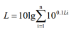
式中：L—总声压级，dB(A)；
n—噪声源数。
2、厂界噪声达标情况
按照最不利原则，根据噪声源的分布，评价以噪声源对项目四周厂界噪声贡献值进行计算，结果见下表。
表39 声贡献值叠加计算结果一览表
预测点 | 设备名称 | 设备源强叠加值dB(A) | 距离（m） | 贡献值dB(A) | 贡献叠加值dB(A) | 标准值
东厂界 | 滚塑机 | 53 | 273 | 4.3 | 28 | 《工业企业厂界环境噪声排放标准》（GB 12348-2008）3类标准：昼间65dB(A)
 | 磨粉机 | 55 | 323 | 4.8
 | 卷圆机 | 58 | 136 | 15.3
 | 交流电焊机 | 52.8 | 154 | 9
 | 直流电焊机 | 54 | 139 | 22.2
 | 等离子切割机 | 59.8 | 214 | 13.2
 | 空压机 | 69.8 | 181 | 24.6
 | 支撑子自动焊接线 | 45 | 168 | 0.5
 | 螺旋板换热器卷制机 | 60 | 123 | 18.2
 | 泵 | 65 | 295 | 15.6
南厂界 | 滚塑机 | 53 | 44 | 20.1 | 37.2
 | 磨粉机 | 55 | 37 | 23.6
 | 卷圆机 | 58 | 52 | 23.7
 | 交流电焊机 | 52.8 | 28 | 23.9
 | 直流电焊机 | 54 | 28 | 25.1
 | 等离子切割机 | 59.8 | 44 | 26.9
 | 空压机 | 69.8 | 58 | 34.5
 | 支撑子自动焊接线 | 45 | 28 | 16.1
 | 螺旋板换热器卷制机 | 60 | 51 | 25.8
 | 泵 | 65 | 92 | 25.7
西厂界 | 滚塑机 | 53 | 80 | 14.9 | 32.4
 | 磨粉机 | 55 | 30 | 25.5
 | 卷圆机 | 58 | 217 | 11.3
 | 交流电焊机 | 52.8 | 199 | 6.8
 | 直流电焊机 | 54 | 214 | 7.4
 | 等离子切割机 | 59.8 | 139 | 16.9
 | 空压机 | 69.8 | 172 | 25.1
 | 支撑子自动焊接线 | 45 | 185 | 0
 | 螺旋板换热器卷制机 | 60 | 230 | 12.8
 | 泵 | 65 | 58 | 29.7
北厂界 | 滚塑机 | 53 | 77 | 15.3 | 38.3
 | 磨粉机 | 55 | 84 | 16.5
 | 卷圆机 | 58 | 69 | 21.2
 | 交流电焊机 | 52.8 | 93 | 13.4
 | 直流电焊机 | 54 | 93 | 14.6
 | 等离子切割机 | 59.8 | 77 | 22.1
 | 空压机 | 69.8 | 63 | 33.8
 | 支撑子自动焊接线 | 45 | 93 | 5.6
 | 螺旋板换热器卷制机 | 60 | 70 | 23.1
 | 泵 | 65 | 29 | 35.8
项目生产期间高噪声设备经基础减振、厂房隔声后，项目厂区四周噪声预测值能够满足《工业企业厂界环境噪声排放标准》（GB 12348-2008）3类昼间65dB(A)的标准要求，工程噪声对周围声环境影响不大，可接受。
4、监测要求
根据《排污许可证申请与核发技术规范 工业噪声》（HJ 1301-2023）的规定，评价提出项目在生产运行阶段的污染源监测计划，具体监测计划见下表。
表40 污染源自行监测计划表
监控类别 | 监测指标 | 监测点位 | 监测频次 | 执行排放标准
噪声 | 等效连续A声级 | 厂区四周厂界外1m处 | 每季1次，昼间检测1次 | 《工业企业厂界环境噪声排放标准》（GB12348-2008）3类标准值
四、固废
本项目营运期一般固废主要为原料包装产生的废包装袋，切割产生的废边角料，焊接产生的废焊材；危险废物主要为废气治理措施产生的废活性炭。
1、一般固废
（1）废包装袋
本项目原料包装会产生废包装袋，根据原辅料包装规格和用量，产生的废包装袋为62000个，单个包装袋约0.1kg/个，则本项目废包装袋产生量约为6.2t/a。评价提出，废包装物经收集后暂存于一般固废暂存间，定期外售。
（2）废边角料
本项目采用等离子切割机切割钢板时会产生废边角料。根据企业提供的生产资料，产生量约为0.2%，即7t/a。评价提出，废边角料在一般固废暂存间暂存后定期外售。
（3）废焊材
本项目采用焊条进行焊接会产生废焊条，产生量约为焊条的2%，即0.3t/a。评价提出，废焊材在一般固废暂存间暂存后定期外售。
2、危险废物
（1）废活性炭
本项目活性炭吸脱附装置需定期更换活性炭，更换下的废活性炭属于危险废物（HW49其他废物中900-039-49）。经查阅相关资料，1g活性炭吸收0.3g有机废气，本项目进入活性炭吸附装置的有机废气量为1.1136t/a，吸附/脱附周期为5天，年脱附次数60次，即每个周期进入活性炭吸附装置被吸附的有机废气量为0.0186t/周期，则需要的活性炭量0.062t。本项目设置2套活性炭吸附箱，一套吸附一套脱附，有机废气经活性炭吸附箱吸附处理后外排，可再生活性炭约一年更换一次。单床活性炭填充量设计为0.07t，则每年更换活性炭0.14t/a。评价提出，废活性炭采用专用密闭容器收集后于危废暂存间暂存，定期委托有相应资质的危废处理单位安全处置。
参照生态环境部关于印发《2020年挥发性有机物治理攻坚方案》中“采用活性炭吸附技术的，应选择碘值不低于800毫克/克的活性炭”，本次评价建议企业建成后：①采用颗粒状、柱状等活性碳吸附时，选择碘值不低于800毫克/克的活性炭；②采用蜂窝状活性炭吸附的，建议选择与碘值800毫克/克的颗粒状、柱状等活性炭吸附效率相当的蜂窝状活性炭。企业应按设计要求足量添加、及时更换，并做好活性炭购买、更换、废活性炭暂存转运记录。
（2）废催化剂
本项目催化燃烧装置需定期更换催化剂，更换下的废催化剂属于危险废物（HW50废催化剂中772-007-50）。根据企业提供的资料，本项目废催化剂产生量约为0.01t/a。评价提出，废催化剂采用专用密闭容器收集后于危废暂存间暂存，定期委托有相应资质的危废处理单位安全处置。
表41 固体废物详情一览表
排放源 | 固废名称 | 固废性质 | 产生量（t/a） | 处理措施
原料包装 | 废包装袋 | 一般固废 | 6.2 | 在一般固废暂存间暂存后定期外售
切割 | 废边角料 | 一般固废 | 7
焊接 | 废焊材 | 一般固废 | 0.3
废气治设施 | 废活性炭 | 危险废物 | 0.14 | 危废贮存间暂存，定期委托有相应危废处置资质的单位处置
 | 废催化剂 | 危险废物 | 0.01
表42 一般固体废物汇总表
排放源 | 固废名称 | 类别代码 | 固废性质 | 产生量（t/a） | 处理措施
原料包装 | 废包装袋 | 292-006-99 | 一般固废 | 6.2 | 一般固废暂存间暂存后定期外售
 |  | 266-001-99
切割 | 废边角料 | 352-001-09 | 一般固废 | 7
焊接 | 废焊材 | 352-001-99 | 一般固废 | 0.3
表43 危险废物汇总表
序号 | 危险废物名称 | 危险废物类别 | 危险废物代码 | 产生量(t/a) | 产生工序及装置 | 形态 | 主要成分 | 有害成分 | 产废周期 | 危险  特性 | 处置措施
1 | 废活性炭 | HW49其它废物 | 900-039-49 | 0.14 | 活性炭吸附装置 | 固态 | 有机物 | 有机物 | 1年 | T/In | 密闭收集、危废暂存间暂存，定期委托有相应资质的危废处理单位进行安全处置
2 | 废催化剂 | HW50废催化剂 | 772-007-50 | 0.01 | 催化燃烧装置 | 固态 | 铂金属 | 铂金属 | 1年 | T
表45 建设项目危险废物贮存场所（设施）基本情况表
序号 | 贮存场所(设施)名称 | 危险废物名称 | 危险废物类别 | 危险废物代码 | 位置 | 占地  面积 | 贮存方式 | 贮存  周期
1 | 危废暂存间 | 废活性炭 | HW49其它废物 | 900-039-49 | 厂区内 | 5m² | 专用密闭容器收集 | 1年
2 |  | 废催化剂 | HW50废催化剂 | 772-007-50
3、固废处理措施
为避免本项目的固废在储存过程中产生二次污染问题，评价建议项目建设单位设置1间10m²的一般固废暂存间和1间5m²的危废暂存间，对项目固废实现分类存放。
根据《一般工业固体废物贮存和填埋污染控制标准》（GB 18599-2020）：一般工业固体废物贮存过程应满足相应“防渗漏、防雨淋、防扬尘”等环境保护要求。因此本项目一般固废的存放过程应满足“防渗漏、防雨淋、防扬尘”的三防要求。
危废暂存间应满足《危险废物贮存污染控制标准》（GB 18597-2023）的要求。危险废物在危废暂存间采用专用密闭容器储存，危废暂存间采取防风、防晒、防雨淋、防扬散、防流失、防渗漏措施。
4、环境管理要求
本项目要求企业按照评价指南和《危险废物收集 贮存 运输技术规范》（HJ 2025）要求，对危险废物内部转运应采取以下措施：
①危险废物从厂区内产生工艺环节运输到危废暂存间，应有专人负责，专用桶收集、转运，避免可能引起的散落。
②危险废物内部转运作业应采用专用的工具，危险废物内部转运应填写《危险废物厂内转运记录表》，危险废物内部转运结束后，应对转运路线进行检查和清理，确保无危险废物遗失在转运路线上。
企业一般固废暂存间和危废暂存间需要满足以下要求：
①一般固废暂存间的地面应进行硬化，应有防渗漏、防雨淋、防扬尘等设施。
②危险废物容器内应留一定空间。
③各种盛装废物的容器必须完好无损，各个危险废物容器外侧须标明危险废物的名称，存入时间、重量、成分、特性以及发生泄漏、扩散污染事故时的应急措施和补救方法。
④危险废物产生者须作好危险废物情况的记录，记录上须注明危险废物的名称、来源、数量、特性和包装容器的类别、入库日期、存放库位、废物出库日期及接收单位名称。危险废物的记录和货单在危险废物回取后应继续保留三年。
⑤危险废物暂存间应按照《危险废物识别标志设置技术规范》（HJ1276-2022）设立危险废物标志。危险废物设施标志可采用横版或竖版的形式，背景颜色为黄色。字体和边框颜色为黑色，其中危险废物设施类型的字样应加粗放大并居中显示。危险废物设施标志宜采用坚固耐用的材料(如1.5mm~2mm冷轧钢板)，并做搪瓷处理或贴膜处理。一般不宜使用遇水变形、变质或易燃的材料。柱式标志牌的立柱可采用38×4无缝钢管或其他坚固耐用的材料，并经过防腐处理，如出现掉色、破损等情况应及时更换。
⑥各危险废物定期送至有资质的危废处理单位安全处置；在危废的转移处置过程中，应严格按照《中华人民共和国固体废物污染环境防治法》和《危险废物转移管理办法》有关规定执行。
五、地下水、土壤
本项目可能对地下水、土壤有影响的污染物主要为危险废物，危险废物于危废暂存间内暂存，采用专用容器收集，并置于托盘上，确保不渗漏，危废间根据《危险废物贮存污染控制标准》（GB18597-2023）的要求设置防渗措施，不存在污染下渗的途径。
综上分析，本项目危险废物不与土壤接触、下渗影响地下水。因此本项目不存在地下水、土壤污染途径，不再进行地下水及土壤环境影响分析。
六、环境风险
经查阅《建设项目环境风险评价技术导则》附录B可知，本项目不涉及有毒有害和易燃易爆等危险物质，因此不再进行环境风险影响分析。

五、环境保护措施监督检查清单
内容  要素 | 污染源 | 污染物项目 | 环境保护措施 |  | 执行标准
大气环境 | 滚塑废气 | 非甲烷总烃 | 集气罩（2个）+活性炭吸脱附+催化燃烧装置（1套） | 15m高排气筒DA001（1根） | 《大气污染物综合排放标准》（GB16297-1996）表2、《合成树脂工业污染物排放标准》（GB 31572-2015）、河南省生态环境厅关于印发《河南省重污染天气重点行业应急减排措施制定技术指南（2021年修订版）》-塑料制品企业A级
 | 天然气燃烧废气 | 颗粒物 | 密闭负压收集管道（2套） |  | 《河南省重污染天气通用行业应急减排措施制定技术指南（2021年修订版）》-涉锅炉/炉窑A级企业绩效要求、《大气污染物综合排放标准》（GB16297-1996）表2
 |  | 二氧化硫
 |  | 氮氧化物
 | 焊接废气 | 颗粒物 | 集气罩（15个） | 袋式除尘器（1套）+15m高排气筒DA002（1根） | 《新乡市生态环境局关于进一步规范工业企业颗粒物排放限值的通知》、《大气污染物综合排放标准》（GB16297-1996）表2二级
 | 切割废气 | 颗粒物 | 烟气收集系统（1套）
地表水环境 | 生活污水 | COD、SS、NH₃-N、TP、TN | 化粪池1座 |  | 小店污水处理厂（二期）收水标准
声环境 | 滚塑机、磨粉机等 | 噪声 | 基础减振、厂房隔声等 |  | 《工业企业厂界环境噪声排放标准》（GB12348-2008）3类
电磁辐射 | / | / | / |  | /
固体废物 | 原料包装 | 废包装袋 | 一般固废间1座（10m²） |  | 《一般工业固体废物贮存和填埋污染控制标准》（GB18599-2020）中“防渗漏、防雨淋、防扬尘”三防要求
 | 焊接 | 废焊材
 | 切割 | 废边角料
 | 废气治理设施 | 废活性炭 | 危废暂存间1座（5m²） |  | 《危险废物贮存污染控制标准》（GB18597-2023）
 |  | 废催化剂
土壤及地下水污染防治措施 | /
生态保护措施 | /
环境风险  防范措施 | /
其他环境管理要求 | 按照排污许可技术规范、年度污染防治攻坚方案、专项整治方案以及绩效分级评级指南等要求安装相关环保监控、监测设备
根据《排污单位自行监测技术指南 橡胶和塑料制品工业》（HJ 1207-2021）、《排污单位自行监测技术指南 总则》（HJ 819-2017）、《排污许可证申请与核发技术规范 工业噪声》（HJ 1301-2023），本项目在生产运行阶段的污染源监测计划见下表。
污染源自行监测计划表
监控类别 | 监测指标 |  | 监测点位 |  |  | 监测频次 | 执行排放标准
噪声 | 等效连续A声级 |  | 四周厂界外1m |  |  | 每季1次，昼间检测1次 | 《工业企业厂界环境噪声排放标准》（GB12348-2008）3类标准值
废气 | 有组织废气
 | 排气筒DA001 | 非甲烷总烃 |  | 浓度、速率、废气量 | 1次/半年 |  | 《合成树脂工业污染物排放标准》（GB 31572-2015）、河南省生态环境厅关于印发《河南省重污染天气重点行业应急减排措施制定技术指南（2021年修订版）》-塑料制品企业A级、《大气污染物综合排放标准》（GB16297-1996）表2
 |  | 颗粒物 |  |  | 1次/年 |  | 《河南省重污染天气通用行业应急减排措施制定技术指南（2021年修订版）》-涉锅炉/炉窑A级企业绩效要求、《大气污染物综合排放标准》（GB16297-1996）表2
 |  | SO₂
 |  | NOx
 | 排气筒DA002 | 颗粒物 |  |  | 1次/年 |  | 《新乡市生态环境局关于进一步规范工业企业颗粒物排放限值的通知》、《大气污染物综合排放标准》（GB16297-1996）表2
 | 无组织废气
 | 四周厂界 | 颗粒物 |  | 排放浓度 | 1次/年 |  | 《新乡市生态环境局关于进一步规范工业企业颗粒物排放限值的通知》
 |  | 非甲烷总烃 |  |  |  |  | 河南省环境污染防治攻坚领导小组办公室文件《关于全省开展工业企业挥发性有机物专项治理工作中排放建议值的通知》（豫环攻坚办[2017]162号）

六、结论
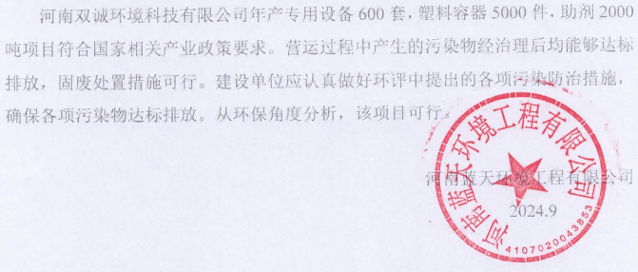

附表

建设项目污染物排放量汇总表

单位：t/a
项目  分类 | 污染物名称 | 现有工程  排放量（固体废物产生量）① | 现有工程  许可排放量  ② | 在建工程  排放量（固体废物产生量）③ | 本项目  排放量（固体废物产生量）④ | 以新带老削减量  （新建项目不填）⑤ | 本项目建成后  全厂排放量（固体废物产生量）⑥ | 变化量  ⑦
废气 | VOCs |  |  |  | 0.1999 |  | 0.1999 | +0.1999
 | 颗粒物 |  |  |  | 0.0546 |  | 0.0546 | +0.0546
 | SO₂ |  |  |  | 0.0099 |  | 0.0099 | +0.0099
 | NOx |  |  |  | 0.0744 |  | 0.0744 | +0.0744
废水 | COD |  |  |  | 0.0115 |  | 0.0115 | +0.0115
 | NH₃-N |  |  |  | 0.0006 |  | 0.0006 | +0.0006
 | TP |  |  |  | 0.0001 |  | 0.0001 | +0.0001
 | TN |  |  |  | 0.0043 |  | 0.0043 | +0.0043
一般工业  固体废物 | 废包装袋 |  |  |  | 6.2 |  | 6.2 | +6.2
 | 废边角料 |  |  |  | 7 |  | 7 | +7
 | 废焊材 |  |  |  | 0.3 |  | 0.3 | +0.3
危险废物 | 废活性炭 |  |  |  | 0.14 |  | 0.14 | +0.14
 | 废催化剂 |  |  |  | 0.01 |  | 0.01 | +0.01
注：⑥=①+③+④-⑤；⑦=⑥-①

